Государственное бюджетное образовательное учреждение
высшего профессионального образования
«Красноярский государственный медицинский университет имени
профессора В.Ф. Войно-Ясенецкого»
Министерства здравоохранения Российской Федерации
Фармацевтический колледж

ДНЕВНИК
производственной практики

МДК 01.02 Отпуск лекарственных препаратов и товаров аптечного ассортимента
ПМ 01 Реализация лекарственных средств и товаров аптечного ассортимента

Череновой Анастасии Васильевны

Место прохождения практики: АО « Губернские аптеки» ЦРА Аптека N° 247 г. Красноярск ул. Академика Киренского 21

с «11» мая 2020 г. по «13» июня 2020 г.

Руководители практики:
Общий –
Непосредственный –
Методический – Мельникова Светлана Борисовна преподаватель

Красноярск 2020 г
Оглавление

1. Цели и задачи прохождения производственной практики 3
2. Знания, умения, практический опыт, которыми должен овладеть студент после прохождения практики 4
3. Тематический план 5
4.График прохождения практики 7
Тема № 1. (30 часов). Организация работы аптеки по приему и хранению товаров аптечного ассортимента. Документы, подтверждающие качество. 9
Тема № 2. (18 часов)Лекарственные средства. Анализ ассортимента. Хранение. Реализация. 11
Тема № 3. (6 часов).Гомеопатические лекарственные препараты. Дать определение. Анализ ассортимента. Хранение. Реализация. 23
Тема № 4 (18часов). Медицинские изделия 29
Тема № 5 (18 часов)Медицинские приборы, аппараты, инструменты. Анализ ассортимента. Хранение. Реализация. Документы, подтверждающие качество. 49
Тема № 6 (12 часов).Биологически-активные добавки. Анализ ассортимента. Хранение. Реализация. Документы, подтверждающие качество. 64
Тема № 7 (6 часов).Минеральные воды. Анализ ассортимента. Хранение. Реализация. 76
Тема № 8 (12 часов).Парфюмерно-косметические товары. Анализ ассортимента. Хранение. Реализация 86
Тема № 9( 6 часов).Диетическое питание, питание детей до 3х лет. Анализ ассортимента. Хранение. Реализация. 100
Тема № 10- № 14 Реклама в аптеке. 109
Отчет по производственной практике 122

Цели и задачи прохождения производственной практики

Цель производственной практики по МДК 01.02 Отпуск лекарственных препаратов и товаров аптечного ассортимента состоит в закреплении и углублении теоретической подготовки студентов, приобретении ими практических умений, формировании компетенций, составляющих содержание
Задачами являются:
1. Ознакомление с работой аптечного учреждения и организацией работы среднего фармацевтического персонала, в сфере реализации лекарственных средств и товаров аптечного ассортимента.
2. Формирование основ социально-личностной компетенции путем приобретения студентом навыков межличностного общения с фармацевтическим персоналом и посетителями аптечной организации;
3. Закрепление знаний о правилах реализации и хранении изделий медицинского назначения и других товаров аптечного ассортимента.
4. Формирование умений работы с торговым оборудованием аптеки, организации пространства торгового зала аптеки.
5. Формирование знаний по проведению маркетинговых исследований в аптечных учреждениях.
6. Формирование навыков общения с посетителями аптеки с учетом этики и деонтологии в зависимости от характерологических особенностей посетителей.
7.Обучение организации проведения мероприятий по соблюдению санитарного режима, созданию условий для хранения товаров аптечного ассортимента.

2. Знания, умения, практический опыт, которыми должен овладеть студент после прохождения практики

Приобрести практический опыт:
Реализация лекарственных средств и товаров аптечного ассортимента.
Освоить умения:
У1.применять современные технологии и давать обоснованные рекомендации при отпуске товаров аптечного ассортимента;
У2 оформлять торговый зал с использованием элементов мерчандайзинга;
У3.соблюдать условия хранения лекарственных средств и товаров аптечного ассортимента ;
У5оказывать консультативную помощь в целях обеспечения ответственного самолечения;
У6 использовать вербальные и невербальные способы общения в профессиональной деятельности.
Знать:
З1.современный ассортимент готовых лекарственных средств, лекарственные средства растительного происхождения, другие товары аптечного ассортимента;
З4.идентификацию товаров аптечного ассортимента;
З6.нормативные документы, основы фармацевтической этики и деонтологии;
З7.принципы эффективного общения, особенности различных типов личностей клиентов;
З8.информационные технологи при отпуске лекарственных средств и других товаров аптечного ассортимента.

3. Тематический план

№ | Наименование разделов и тем практики |  | Всего часов | Всего дней
1 | 2 |  | 3 | 4
1. | Организация работы аптеки по приему и хранению товаров аптечного ассортимента. Документы, подтверждающие качество. |  | 30 | 5
2. | Лекарственные средства. Анализ ассортимента. Хранение. Реализация. |  | 18 | 3
3. | Гомеопатические лекарственные препараты. Анализ ассортимента. Хранение. Реализация. |  | 6 | 1
4. | Медицинские изделия. Анализ ассортимента. Хранение. Реализация. |  | 18 | 3
5. | Медицинские приборы, аппараты, инструменты. Анализ ассортимента. Хранение. Реализация. |  | 18 | 3
6. | Биологически-активные добавки. Анализ ассортимента. Хранение. Реализация. |  | 12 | 2
7. | Минеральные воды. Анализ ассортимента. Хранение. Реализация. |  | 6 | 1
8. | Парфюмерно-косметические товары. Анализ ассортимента.  Хранение. Реализация. |  | 6 | 1
9. | Диетическое питание, питание детей до 3х лет. |  | 6 | 1
10. | Маркетинговая характеристика аптеки. |  | 18 | 3
11. | Торговое оборудование аптеки. |  | 6 | 1
12. | Планировка торгового зала аптеки. |  | 12 | 2
13. | Витрины. Типы витрин. Оформление витрин. |  | 12 | 2
14. | Реклама в аптеке. |  | 6 | 1
15. | Маркетинговые исследования товаров аптечного ассортимента. |  | 6 | 1
 | ИТОГО |  | 180 | 30
Вид промежуточной аттестации |  | дифференцированный зачет

4.График прохождения практики

Дата | Время начала  работы | Время окончания работы | Наименование работы | Оценка/Подпись руководителя
11.05-15.05.20 |  |  | Организация работы аптеки по приему и хранению товаров аптечного ассортимента. Документы, подтверждающие качество.
16.05-19.05.20 |  |  | Лекарственные средства. Анализ ассортимента. Хранение. Реализация. | 5
20.05.20 |  |  | Гомеопатические лекарственные препараты. Анализ ассортимента. Хранение. Реализация. | 5
21.05-23.05.20 |  |  | Медицинские изделия. Анализ ассортимента. Хранение. Реализация.
25.05-27.05.20 |  |  | Медицинские приборы, аппараты, инструменты. Анализ ассортимента. Хранение. Реализация
28.05-29.05.20 |  |  | Биологически-активные добавки. Анализ ассортимента. Хранение. Реализация
30.0.20 |  |  | Минеральные воды. Анализ ассортимента. Хранение. Реализация.
01.06.20 |  |  | Парфюмерно-косметические товары. Анализ ассортимента.  Хранение. Реализация.
02.06.20 |  |  | Диетическое питание, питание детей до 3х лет.
03.06-05.06.20 |  |  | Маркетинговая характеристика аптеки.
06.06.20 |  |  | Торговое оборудование аптеки.
08.06-09.06.20 |  |  | Планировка торгового зала аптеки.
10.06-11.06.20 |  |  | Витрины. Типы витрин. Оформление витрин.
11.06.20 |  |  | Реклама в аптеке.

Содержание и объем проведенной работы

Тема № 1. (30 часов). Организация работы аптеки по приему и хранению товаров аптечного ассортимента. Документы, подтверждающие качество.

Организацию работы по приему товаров аптечного ассортимента регулирует приказ МЗ РФ от 31.08.2016 №647-н «Об утверждении правил надлежащей аптечной практики лекарственных препаратов для медицинского применения».
В процессе приемки товаров аптечного ассортимента осуществляется оценка соответствия принимаемых товаров сопроводительной документации по ассортименту, количеству и качеству, соблюдению специальных условий хранения (при наличии такого требования), а также проверка наличия повреждений транспортной тары.
Приемка товаров аптечного ассортимента осуществляется материально ответственным лицом. Если количество и качество товаров аптечного ассортимента соответствует указанному в сопроводительных документах, то материально ответственное лицо ставит на них свою подпись и заверяет ее печатью субъекта розничной торговли (при наличии).
В случае несоответствия поставленных товаров аптечного ассортимента условиям договора, данным сопроводительных документов комиссией субъекта розничной торговли составляется акт, который является основанием для предъявления претензий поставщику.
Все лекарственные препараты подвергаются приемочному контролю с целью предупреждения поступления в продажу фальсифицированных, недоброкачественных, контрафактных лекарственных препаратов.
Приемочный контроль заключается в проверке поступающих лекарственных препаратов путем оценки:
1)внешнего вида, цвета, запаха;
2)целостности упаковки;
3)соответствия маркировки лекарственных препаратов требованиям, установленным законодательством;
4)правильности оформления сопроводительных документов;
5)наличия реестра деклараций, подтверждающих качество лекарственных средств.
Товары аптечного ассортимента до подачи в торговую зону должны пройти предпродажную подготовку, которая включает распаковку, рассортировку и осмотр, проверку качества товара (по внешним признакам) и наличия необходимой информации о товаре и его поставщике.
Продукты лечебного, детского и диетического питания, биологически активные добавки являются пищевыми продуктами, которые до их подачи в торговую зону должны быть освобождены от тары, оберточных и увязочных материалов и не могут быть допущены к продаже при нарушении целостности упаковки (подлежат возврату поставщику).
Дезинфицирующие средства должны пройти освобождение от транспортной тары, сортировку, проверку целостности упаковки и качества товара по внешним признакам, наличия необходимой информации о дезинфицирующих средствах и его изготовителе, инструкций по применению.
Парфюмерно-косметическая продукция, подаваемая в торговую зону, должна соответствовать требованиям, определенным Решением Комиссии Таможенного союза от 23 сентября 2011 г. N 799 "О принятии технического регламента Таможенного союза "О безопасности парфюмерно-косметической продукции".
Документы, подтверждающие качество:
- Реестр деклараций;
- Сертификат соответствия;
- Счет - фактура;
- Товарная накладная;
- Товарно – транспортная накладная;
- Протокол согласования цен.

Тема № 2. (18 часов)Лекарственные средства. Анализ ассортимента. Хранение. Реализация.

Примеры 15 лекарственных препаратов различных фармакотерапевтических групп с указанием их АТХ группы.

1)Клостерфрау Мелисана
АТХ код: A03
Входит в группу: A - Пищеварительный тракт и обмен веществ
A03: Препараты для лечения функциональных нарушений со стороны ЖКТ
Фармакотерапевтическая группа: Растительного происхождения средство
2) Пиявит капсулы 150 мг номером 30
Код ATX: B01AB
B- кроветворение и кровь
BO1- Антикоагулянты
BO1A- Антикоагулянты
BO1AВ- Гепарин и его производные
Фармакотерапевтическая группа: Антикоагулянтное средство прямого действия.
3) Дигоксин Р-р д/в/в введения 250 мкг/1 мл: амп. 10 шт.
Код ATX: C01AA05 (Digoxin)
С- сердечно- сосудистая система
С01- препараты для лечения заболеваний сердца
СО1А – сердечные гликозиды
СО1АА- гликозиды наперстянки
C01AA05 (Digoxin)
Фармако-терапевтическая группа: Кардиотоническое средство - сердечный гликозид
4) Раведерм Мазь для наружного применения
АТХ код: D03
Входит в группу: D - Дерматология
DO3- Препараты для лечения ран и язв

Фармакотерапевтическая группа:
- Органотропные средства
- Противомикробные, противопаразитарные и противоглистные средства
5) Уроравенол Раствор для внутрипузырного введения
АТХ код: G04
Входит в группу: G - Мочеполовая система и половые гормоны
G04- Препараты для лечения урологических заболеваний
Фармакотерапевтическая группа: Антисептическое средство.
6) Клиндацин Б пролонг крем вагинальный
АТХ код: G01A
G- Дерматология
G01 - Антисептики и противомикробные препараты для лечения гинекологических заболеваний
GO1A- Антисептики и противомикробные препараты для лечения гинекологических заболеваний (исключая комбинации с кортикостероидами)
Фармакотерапевтическая группа: антибиотик – линкозамид
7) Йод Витрум табл, покр. пленочной оболочкой 200 мкг номером 48
H- Гормоны для системного применения ( исключая половые гормоны и инсулины)
Н03-Препараты для лечения заболеваний щитовидной железы
H03C - Препараты йода
Н03СА- Препараты йода
Фармакотерапевтическая группа: Тироксина синтеза регулятор – йода препарат
8) Комбитуб -Нео таблетки, покрытые оболочкой
АТХ код: J04AM
J- Противомикробные препараты для системного применения
J04- Препараты, активные в отношении микобактерий
J04A - Противотуберкулезные препараты
J04AM- Комбинации противотуберкулезных препаратов

Фармакотерапевтическая группа: Комбинированные противотуберкулезные средства
9) Лаеннек раствор для инъекций
АТХ код: L03
Входит в группу: L - Противоопухолевые препараты и иммуномодуляторы
L03- Иммуностимуляторы
Фармакотерапевтическая группа: Иммуномодулирующее и гепатопротекторное средство
10) Артрофон таблетки для рассасывания
АТХ код: M01
Входит в группу: M - Костно-мышечная система
M01- Противовоспалительные и противоревматические препараты
Фармакотерапевтическая группа. Гомеопатическое лекарственное средство.
11) Паркон спрей назальный
АТХ код: N04
Входит в группу: N - Нервная система
N04- Противопаркинсонические препараты
Фармакотерапевтическая группа: Противопаркинсоническое средство
12) Интетрикс капсулы
АТХ код: P01A
P-Противопаразитарные перпараты, инсектициды и реппеленты
P01 - Противопротозойные препараты
P01A- Препараты для лечения амебиаза и других протозойных инфекций
Фармакотерапевтическая группа: Противомикробное комбинированное средство
13) Трувент Аэрозоль д/ингал. дозированный 40 мкг/доза: баллон 200 доз
АТХ код: R03BB
R- дыхательная система
RO3-Препараты для лечения бронхиальной астмы
R03B - Другие препараты для ингаляционного применения для лечения бронхиальной астмы
R03BB- Холиноблокаторы
Фармакотерапевтическая группа: М -холиноблокатор
14) Аллергоферон гель для местного и наружного применения
Код ATX: S01GX
S- Препараты для лечения заболеваний органов чувств
SO1- Препараты для лечения заболеваний глаз
SO1G- Денконгестанты и противоаллергическте препараты
S01GX – Прочие противоаллергические препараты
Фармакотерапевтическая группа: Противоаллергическое средство комбинированное
15) Бутират ,¹¹С раствор для в/в введения
АТХ код: V09
V – прочие препараты
V09- Диагностические радиофармацевтические средства
Фармакологическая группа. Радиофармацевтическое диагностическое

Правила маркировки

Лекарственные препараты, за исключением лекарственных препаратов, изготовленных аптечными организациями, ветеринарными аптечными организациями, индивидуальными предпринимателями, имеющими лицензию на фармацевтическую деятельность, должны поступать в обращение, если:
1) на их первичной упаковке (за исключением первичной упаковки лекарственных растительных препаратов) хорошо читаемым шрифтом на русском языке указаны наименование лекарственного препарата (международное непатентованное, или группировочное, или химическое, или торговое наименование), номер серии, дата выпуска (для иммунобиологических лекарственных препаратов), срок годности, дозировка или концентрация, объем, активность в единицах действия или количество доз;
2) на их вторичной (потребительской) упаковке хорошо читаемым шрифтом на русском языке указаны наименование лекарственного препарата (международное непатентованное, или группировочное, или химическое и торговое наименования), наименование производителя лекарственного препарата, номер серии, дата выпуска (для иммунобиологических лекарственных препаратов), номер регистрационного удостоверения, срок годности, способ применения, дозировка или концентрация, объем, активность в единицах действия либо количество доз в упаковке, лекарственная форма, условия отпуска, условия хранения, предупредительные надписи.
Лекарственные средства в качестве сывороток должны поступать в обращение с указанием животного, из крови, плазмы крови, органов и тканей которого они получены.
На вторичную (потребительскую) упаковку лекарственных средств, полученных из крови, плазмы крови, органов и тканей человека, должна наноситься надпись: "Антитела к ВИЧ-1, ВИЧ-2, к вирусу гепатита C и поверхностный антиген вируса гепатита B отсутствуют".
На первичную упаковку и вторичную (потребительскую) упаковку радиофармацевтических лекарственных средств должен наноситься знак радиационной опасности.
На вторичную (потребительскую) упаковку гомеопатических лекарственных препаратов должна наноситься надпись: "Гомеопатический".
На вторичную (потребительскую) упаковку лекарственных растительных препаратов должна наноситься надпись: "Продукция прошла радиационный контроль".
На первичную упаковку (если для этого существует техническая возможность) и вторичную (потребительскую) упаковку лекарственных препаратов, предназначенных для клинических исследований, должна наноситься надпись: "Для клинических исследований".
Упаковка лекарственных средств, предназначенных исключительно для экспорта, маркируется в соответствии с требованиями страны-импортера.
На транспортную тару, которая не предназначена для потребителей и в которую помещено лекарственное средство, должна наноситься информация о наименовании, серии лекарственного средства, дате выпуска, количестве вторичных (потребительских) упаковок лекарственного средства, производителе лекарственного средства с указанием наименования и местонахождения производителя лекарственного средства (адрес, в том числе страна и (или) место производства лекарственного средства), а также о сроке годности лекарственного средства и об условиях его хранения и перевозки, необходимые предупредительные надписи и манипуляторные знаки.
На первичную упаковку и вторичную (потребительскую) упаковку лекарственных средств для ветеринарного применения должна наноситься надпись: "Для ветеринарного применения".
На вторичную (потребительскую) упаковку лекарственного препарата наносится штриховой код.

Правила хранения лекарственных средств

Лекарственные препаратв необходимо хранить с учетом требований нормативной документации, иструкции по медицнскому применению.
Лекарственные препараты должны размещаться на стеллажах (в шкафах) или на подтоварниках поддонах. Не допускается размещение лекарственных препаратов на полу без поддона.
Хранение огнеопасных и взрывоопасных лекарственных препаратов осуществляется вдали от огня и отопительных приборов.
Лекарственные препараты, требующие защиты от света должны храниться в помещениях или специально оборудованных зонах, обеспечивающих защиту от попадания на указанные лекарственные препараты прямых солнечных лучей.

Хранение огнеопасных и взрывоопасных лекарственных средств и организации их хранения

Помещения для хранения огнеопасных и взрывоопасных лекарственных средств должны полностью соответствовать действующим нормативным документам.
С целью обеспечения хранения огнеопасных и взрывоопасных лекарственных средств по принципу однородности в соответствии с их физико-химическими, пожароопасными свойствами и характером упаковки, помещения для хранения организаций оптовой торговли лекарственными средствами и производителей лекарственных средств (далее - складские помещения) разбиваются на отдельные помещения (отсеки) с пределом огнестойкости строительных конструкций не менее 1 часа.
Необходимое для фасовки и изготовления лекарственных препаратов для медицинского применения на одну рабочую смену количество огнеопасных лекарственных средств допускается содержать в производственных и иных помещениях. Оставшееся количество огнеопасных лекарственных средств по окончании работы в конце смены передается следующей смене или возвращается на место основного хранения.
Полы складских помещений и разгрузочных площадок должны иметь твердое, ровное покрытие. Запрещается применять доски и железные листы для выравнивания полов. Полы должны обеспечивать удобное и безопасное передвижение людей, грузов и транспортных средств, обладать достаточной прочностью и выдерживать нагрузки от хранимых материалов, обеспечивать простоту и легкость уборки складского помещения.
Складские помещения для хранения огнеопасных и взрывоопасных лекарственных средств должны быть оборудованы несгораемыми и устойчивыми стеллажами и поддонами, рассчитанными на соответствующую нагрузку. Стеллажи устанавливаются на расстоянии 0,25 м от пола и стен, ширина стеллажей не должна превышать 1 м и иметь, в случае хранения фармацевтических субстанций, отбортовки не менее 0,25 м. Продольные проходы между стеллажами должны быть не менее 1,35 м.
Для хранения огнеопасных и взрывоопасных лекарственных средств в аптечных организациях и у индивидуальных предпринимателей выделяются изолированные помещения, оборудуемые средствами автоматической пожарной защиты и сигнализацией (далее - помещения для хранения огнеопасных и взрывоопасных лекарственных средств).
В аптечных организациях и у индивидуальных предпринимателей допускается хранение фармацевтических субстанций, обладающих легковоспламеняющимися и горючими свойствами, в объеме до 10 кг вне помещений для хранения огнеопасных и взрывоопасных лекарственных средств во встроенных несгораемых шкафах. Шкафы должны быть удалены от тепловыводящих поверхностей и проходов, с дверьми шириной не менее 0,7 м и высотой не менее 1,2 м. К ним должен быть организован свободный доступ.
Допускается хранение взрывоопасных лекарственных препаратов для медицинского применения (во вторичной (потребительской) упаковке) для использования на одну рабочую смену в металлических шкафах вне помещений для хранения огнеопасных и взрывоопасных лекарственных средств.
Количество огнеопасных лекарственных средств, допустимое для хранения в помещениях для хранения огнеопасных и взрывоопасных лекарственных средств, расположенных в зданиях другого назначения, не должно превышать 100 кг в нерасфасованном виде.
В помещения для хранения огнеопасных и взрывоопасных лекарственных средств запрещается входить с открытыми источниками огня.

Хранение лекарственных средств, требующих защиты от действия света

Лекарственные средства, требующие защиты от действия света, хранятся в помещениях или специально оборудованных местах, обеспечивающих защиту от естественного и искусственного освещения.
Фармацевтические субстанции, требующие защиты от действия света, следует хранить в таре из светозащитных материалов (стеклянной таре оранжевого стекла, металлической таре, упаковке из алюминиевой фольги или полимерных материалов, окрашенных в черный, коричневый или оранжевый цвета), в темном помещении или шкафах.
Для хранения особо чувствительных к свету фармацевтических субстанций (нитрат серебра, прозерин) стеклянную тару оклеивают черной светонепроницаемой бумагой.
Лекарственные препараты для медицинского применения, требующие защиты от действия света, упакованные в первичную и вторичную (потребительскую) упаковку, следует хранить в шкафах или на стеллажах при условии принятия мер для предотвращения попадания на указанные лекарственные препараты прямого солнечного света или иного яркого направленного света (использование светоотражающей пленки, жалюзи, козырьков и др.).

Хранение лекарственных средств, требующих защиты от воздействия влаги

Фармацевтические субстанции, требующие защиты от воздействия влаги, следует хранить в прохладном месте при температуре до +15 град. С (далее - прохладное место), в плотно укупоренной таре из материалов, непроницаемых для паров воды (стекла, металла, алюминиевой фольги, толстостенной пластмассовой таре) или в первичной и вторичной (потребительской) упаковке производителя.
Фармацевтические субстанции с выраженными гигроскопическими свойствами следует хранить в стеклянной таре с герметичной укупоркой, залитой сверху парафином.
Во избежание порчи и потери качества следует организовать хранение лекарственных средств в соответствии с требованиями, нанесенными в виде предупреждающих надписей на вторичной (потребительской) упаковке лекарственного средства.

Хранение лекарственных средств, требующих защиты от улетучивания и высыхания

Фармацевтические субстанции, требующие защиты от улетучивания и высыхания (собственно летучие лекарственные средства; лекарственные средства, содержащие летучий растворитель (спиртовые настойки, жидкие спиртовые концентраты, густые экстракты); растворы и смеси летучих веществ (эфирные масла, растворы аммиака, формальдегида, хлористого водорода свыше 13%, карболовой кислоты, этиловый спирт различной концентрации и др.); лекарственное растительное сырье, содержащее эфирные масла; лекарственные средства, содержащие кристаллизационную воду - кристаллогидраты; лекарственные средства, разлагающиеся с образованием летучих продуктов (йодоформ, перекись водорода, гидрокарбонат натрия); лекарственные средства с определенным нижним пределом влагосодержания (сульфат магния, парааминосалицилат натрия, сульфат натрия), следует хранить в прохладном месте, в герметически укупоренной таре из непроницаемых для улетучивающихся веществ материалов (стекла, металла, алюминиевой фольги) или в первичной и вторичной (потребительской) упаковке производителя. Применение полимерной тары, упаковки и укупорки допускается в соответствии с требованиями государственной фармакопеи и нормативной документации.

Хранение лекарственных средств, требующих защиты от воздействия повышенной температуры

Хранение лекарственных средств, требующих защиты от воздействия повышенной температуры (термолабильные лекарственные средства), организации и индивидуальные предприниматели должны осуществлять в соответствии с температурным режимом, на первичной и вторичной (потребительской) упаковке лекарственного средства в соответствии с требованиями нормативной документации.

Хранение лекарственных средств, требующих защиты от воздействия пониженной температуры

Хранение лекарственных средств, требующих защиты от воздействия пониженной температуры (лекарственные средства, физико-химическое состояние которых после замерзания изменяется и при последующем согревании до комнатной температуры не восстанавливается (40% раствор формальдегида, растворы инсулина) организации и индивидуальные предприниматели должны осуществлять в соответствии с температурным режимом, указанным на первичной и вторичной (потребительской) упаковке лекарственного средства в соответствии с требованиями нормативной документации.
Замерзание препаратов инсулина не допускается.

Хранение лекарственных средств, требующих защиты от воздействия газов, содержащихся в окружающей среде

Фармацевтические субстанции, требующие защиты от воздействия газов (вещества, реагирующие с кислородом воздуха: различные соединения алифатического ряда с непредельными межуглеродными связями, циклические с боковыми алифатическими группами с непредельными межуглеродными связями, фенольные и полифенольные, морфин и его производные с незамещенными гидроксильными группами; серосодержащие гетерогенные и гетероциклические соединения, ферменты и органопрепараты; вещества, реагирующие с углекислым газом воздуха: соли щелочных металлов и слабых органических кислот (барбитал натрий, гексенал), лекарственные препараты, содержащие многоатомные амины (эуфиллин), окись и перекись магния, едкий натрий, едкий калий), следует хранить в герметически укупоренной таре из материалов, непроницаемых для газов по возможности заполненной доверху.

Хранение пахучих и красящих лекарственных средств

Пахучие лекарственные средства (фармацевтические субстанции как летучие, так и практически нелетучие, но обладающие сильным запахом) следует хранить в герметически закрытой таре, непроницаемой для запаха.
Красящие лекарственные средства (фармацевтические субстанции, которые оставляют окрашенный след, не смываемый обычной санитарно-гигиенической обработкой, на таре, укупорочных средствах, оборудовании и инвентаре (бриллиантовый зеленый, метиленовый синий, индигокармин) следует хранить в специальном шкафу в плотно укупоренной таре.

Хранение дезинфицирующих лекарственных средств

Дезинфицирующие лекарственные средства следует хранить в герметично укупоренной таре в изолированном помещении вдали от помещений хранения пластмассовых, резиновых и металлических изделий и помещений получения дистиллированной воды.

Тема № 3. (6 часов).Гомеопатические лекарственные препараты. Дать определение. Анализ ассортимента. Хранение. Реализация.

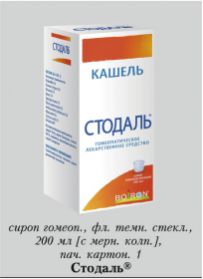
Стодаль®сироп гомеопатический; флакон темного стекла 200 мл с мерным колпачком, пачка картонная 1; № П N015706/01, 2009-06-05 от БУАРОН (Франция) (рис. 1.)
Рис. 1. Стодаль сироп гомеопатический

Фармакологическая группа- гомеопатическое средство

Таблица 1. Состав сиропа Стодаль
Сироп гомеопатический | 100 г
активные вещества:
Pulsatilla (пульсатилла) C6 | 0,95 г
Rumex crispus (румекс криспус) C6 | 0,95 г
Bryonia (бриония) C3 | 0,95 г
Ipeca (ипека) C3 | 0,95 г
Spongia tosta (спонгия тоста) C3 | 0,95 г
Sticta pulmonaria (стикта пульмонария) C3 | 0,95 г
Antimonium tartaricum (антимониум тартарикум) C6 | 0,95 г
Myocarde (миокардэ) C6 | 0,95 г
Coccus cacti (коккус какти) C3 | 0,95 г
Drosera (дрозера) MT | 0,95 г
вспомогательные вещества: сироп Толу — 19 г; сироп Полигала — 19 г; этанол 96% — 0,34 г; карамель — 0,125 г; бензойная кислота — 0,085 г; сироп сахарозы — до 100 г

Описание лекарственной формы. Прозрачный сироп светло-желтого с коричневатым оттенком цвета, с ароматным запахом.
Фармакологическое действие — гомеопатическое.
Фармакодинамика. Многокомпонентное гомеопатическое средство, действие которого обусловлено компонентами, входящими в его состав.
Показания препарата Стодаль®. Симптоматическое лечение кашля различной этиологии.
Противопоказания.Повышенная индивидуальная чувствительность к отдельным компонентам препарата.
Применение при беременности и кормлении грудью. Необходима консультация врача. При применении следует учитывать, что каждые 15 мл сиропа содержат 0,206 г этанола, каждые 5 мл — 0,069 г этанола.
Побочные действия. На настоящий момент информация о побочных действиях препарата отсутствует. При возникновении побочных эффектов следует обратиться к врачу.
Взаимодействие. В настоящее время данные о взаимодействии с другими ЛС отсутствуют. Прием препарата не исключает лечения другими ЛС.
Способ применения и дозы. Внутрь. Взрослым: по 15 мл с помощью мерного колпачка 3–5 раз в день. Детям: по 5 мл с помощью мерного колпачка 3–5 раз в день. Длительность применения следует согласовать с врачом.
Передозировка. Случаи передозировки до настоящего времени не зарегистрированы.
Особые указания. Если после нескольких дней лечения не отмечено никаких улучшений, необходимо проконсультироваться с врачом. Пациентам, страдающим сахарным диабетом, следует учитывать, что каждые 15 мл сиропа содержат 0,94 ХЕ, каждые 5 мл — 0,31 ХЕ.
Влияние на способность управлять автомобилем или выполнять работы, требующие повышенной скорости физических и психических реакций. Не влияет.

Форма выпуска. Сироп гомеопатический. По 200 мл препарата во флаконе коричневого стекла типа III (Европейская фармакопея) с белой завинчивающейся крышкой из пластика и герметичного кольца, обеспечивающего контроль первого вскрытия, и мерным колпачком, надетым на крышку. Каждый флакон помещают в картонную пачку.

Производитель. БУАРОН, Франция. 2, авеню де л`Уэст Лионнэ, 69510, Мессими, Франция.
Представитель в России: ООО «Буарон». Москва, ул. Долгоруковская, 7. Тел.: (495) 956-08-10; факс: (495) 956-08-14.

Условия отпуска из аптек. Без рецепта.

Условия хранения препарата Стодаль®. При температуре не выше 25 °C. Хранить в недоступном для детей месте.

Срок годности препарата Стодаль®. 5 лет. Не применять по истечении срока годности, указанного на упаковке.

Форма выпуска, упаковка и состав препарата Оциллококцинум®

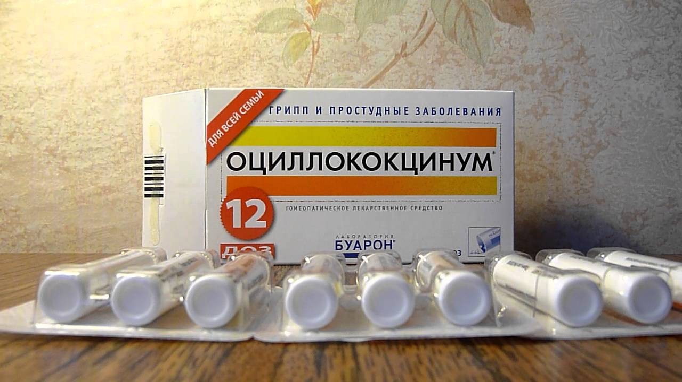
Рис. 2. Оциллококцинум гранулы гомеопатические

Гранулы гомеопатические белого цвета, почти сферической формы, без запаха, легко растворимые в воде.
Табл. 2. Состав препарата Оциллококцинум

 | 1 доза
Anas barbariaelium, hepatic et cordis extractum (анас барбариэлиум, гепатик эт кордис экстрактум) 200К | 0.01 мл

Вспомогательные вещества: сахароза - 850 мг, лактоза - 150 мг.
1 доза (1 г гранул) - тубы полипропиленовые (3) - блистеры (2) - пачки картонные.
1 доза (1 г гранул) - тубы полипропиленовые (3) - блистеры (4) - пачки картонные.
1 доза (1 г гранул) - тубы полипропиленовые (3) - блистеры (10) - пачки картонные.
Клинико-фармакологическая группа: Гомеопатический препарат, применяемый при ОРВИ и гриппе
Фармако-терапевтическая группа: Гомеопатическое средство

Фармакологическое действие. Гомеопатический препарат.

Показания препарата Оциллококцинум®
- грипп легкой и средней степени тяжести;
- острая респираторная вирусная инфекция (ОРВИ).

Режим дозирования. Препарат принимают внутрь, за 15 мин до приема пищи или час спустя. Следует положить под язык содержимое тубы и держать до полного растворения. Детям перед приемом препарата следует растворить содержимое тубы в небольшом количестве воды и давать с ложечки или с помощью бутылочки с соской. Доза зависит от стадии заболевания и не зависит от возраста пациента. Для профилактики: принимать по 1 дозе 1 раз в неделю в период распространения ОРВИ. Начальная стадия заболевания: как можно раньше принять 1 дозу, затем при необходимости повторить прием 2-3 раза с интервалом в 6 ч. Выраженная стадия заболевания: принимать по 1 дозе утром и вечером в течение 1-3 дней.
Правила использования препарата.
1. Вынуть контейнер с 3 дозами из коробки.
2. Нажать на ячейку с прозрачной стороны, чтобы нарушить защиту.
3. Вытащить дозу.
Побочное действие. На настоящий момент информация о побочных эффектах препарата отсутствует. При возникновении побочных эффектов следует обратиться к врачу. Возможны аллергические реакции.

Противопоказания к применению.
1.повышенная индивидуальная чувствительность к отдельным компонентам препарата;
2.непереносимость лактозы, дефицит лактазы, глюкозо-галактозная мальабсорбция.

Применение при беременности и кормлении грудью. Препарат применяется по назначению врача.

Особые указания. Если в течение 24 ч симптомы заболевания нарастают, следует обратиться к врачу.
Препарат действует тем быстрее и эффективнее, чем раньше начато лечение - с момента появления первых симптомов заболевания.
Влияние на способность к управлению транспортными средствами и механизмами
Применение препарата не оказывает влияния на управление транспортными средствами и выполнение потенциально опасных видов деятельности, требующих повышенной концентрации внимания и быстроты психомоторных реакций.
Передозировка. Случаи передозировки до настоящего времени не зарегистрированы.
Лекарственное взаимодействие. Прием гомеопатических препаратов не исключает лечение другими лекарственными средствами.
Условия хранения препарата Оциллококцинум®
Препарат следует хранить в недоступном для детей месте при температуре не выше 25°С.

Срок годности препарата Оциллококцинум®
Срок годности - 5 лет. Не применять по истечении срока годности, указанного на упаковке.
Условия реализации. Препарат отпускается без рецепта. Представительство в России ООО "Буарон" 127006 Москва Долгоруковская ул. 7, эт. 11. Тел.: (495) 956-08-10 Факс: (495) 956-08-14

Тема № 4 (18часов). Медицинские изделия

Медицинскими изделиями являются любые инструменты, аппараты, приборы, оборудование, материалы и прочие изделия, применяемые в медицинских целях отдельно или в сочетании между собой, а также вместе с другими принадлежностями, необходимыми для применения указанных изделий по назначению, включая специальное программное обеспечение, и предназначенные производителем для профилактики, диагностики, лечения и медицинской реабилитации заболеваний, мониторинга состояния организма человека, проведения медицинских исследований, восстановления, замещения, изменения анатомической структуры или физиологических функций организма, предотвращения или прерывания беременности, функциональное назначение которых не реализуется путем фармакологического, иммунологического, генетического или метаболического воздействия на организм человека.

Группы изделий медицинского назначения:

-резиновые изделия;
- изделия из пластмасс;
- перевязочные средства и вспомогательные материалы;
- изделия медицинской техники.

Изделия из резины

К этим видам медицинских изделий относят грелки, пузыри резиновые для льда, круги подкладные, спринцовки, кольца маточные, баллоны и мехи резиновые, кружки ирригаторные, судна подкладные, медицинские клеёнки и трубки из резины и синтетических материалов.
Грелки (рис.3) — сосуды, заполняемые горячей жидкостью иприменяемые для общего или местного воздействия на организм больного.
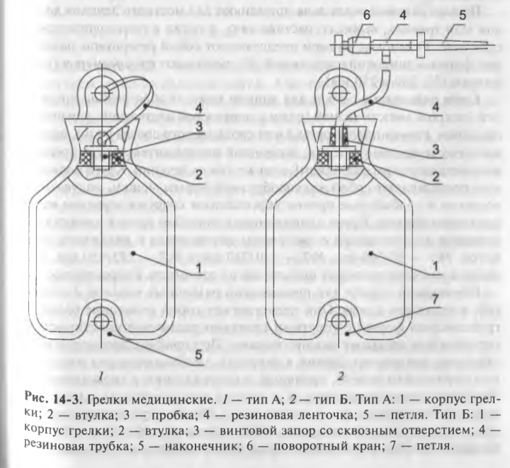
Рис.3. Грелки

Грелка оказывает главным образом местное действие. Влияние грелки на внутренние органы (например, купирование спазма гладких мышц органов брюшной полости) связывают с рефлекторным действием.
Грелки широко применяют как в больничных, так и в домашних условиях, главным образом для ослабления болей, связанных со спазмами гладких мышц внутренних органов. Недопустимо применение грелок при болях в области живота неясной этиологии. При некоторых патологических состояниях (например, внематочной беременности, аппендиците) они противопоказаны. Грелки также противопоказаны больным с тяжёлыми нарушениями кровообращения (шоком, коллапсом), отморожениями, в наркозном или коматозном состоянии.
С 1994 г. действует стандарт (ГОСТ 3303-94), предусматривающий выпуск грелок двух типов: А – для местного согревания тела и Б-комбинированные (для местного согревания тела, а также промывания и спринцевания). В отличие от грелок типа А изделия типа Б комплектуют резиновым шлангом длиной 1400 мм, тремя наконечниками (для детей, взрослых и маточным), пробкой-переходником и зажимом.
Изготавливают грелки трёх вместимостей- 1, 2 и 3л (например, А-1, Б-2, А-3 и тд.) из цветных резиновых смесей. При проверке качества обрашают внимание на отсутствие протекаемости (проверку осуществляют погружением пустого изделия в воду с последующим сдавливанием).
Пример продукции: Грелка резиновая гр альфа тип а n3 ( рис.4)
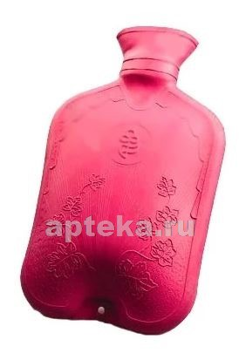
Рис.4. Грелка

Характеристики
Страна производителя. Россия
Производитель. Объединение Альфапластик ООО
Форма выпуска. Грелка резиновая обычная в уп.
Хранить в защищённом от света месте
Беречь от детей
Состав. Резина
Описание .Грелка резиновая /гр альфа/тип а3 - упакована в индивидуальный пакет с европодвесом.
Вместимость: 3 литра
Грелка резиновая тип: А (обычная)
Назначение. Резиновая грелка предназначена для местного согревания тела. Номер грелки соответствует ее вместимости в литрах.
Резиновая грелка проста и удобна в эксплуатации как в домашних условиях, так и в медицинских учреждениях. Применяется для местного обогрева тканей, охлаждения при ушибах, при простудных заболеваниях, холоде в помещениях.
Быстрый, безопасный и удобный способ местного согревания тела; может использоваться как ёмкость для льда.
Общее описание. Изделия медицинского назначения
Хранение. Грелку следует хранить в подвешенном за петлю состоянии в помещении при температуре от 0 до 25°С на расстоянии не менее 1 метра от нагревательных приборов.
Грелка не должна подвергаться действию прямых солнечных лучей, масел, бензина, других растворителей.
Показания. Резиновая грелка предназначена для местного согревания тела, при простудных заболеваниях, холоде в помещениях, охлаждения при ушибах
Противопоказания. Индивидуальная непереносимость материалов изделия.
Пузыри резиновые для льда применяют для местного лечения холодом при травмах, вывихах, растяжениях, а также в гинекологической практике. Резиновые пузыри представляют собой резервуары различной формы с широкой горловиной. Их выпускают трёх размеров (диа-метром 150, 200 и 250 мм). ( рис.5.)
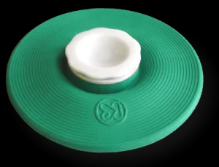
Рис.5 .Пузырь резиновый для льда

Характеристики
Производитель. Киевгума
Страна производитель. Украина
Описание. Назначение: Предназначены для местного охлаждения тела
По своему назначению пузыри относятся к типу 1 (общего назначения – для использования в больницах, клиниках, в бытовых условиях)
Преимущества: Безопасны в эксплуатации для здоровья человека. Стойки к многократной дезинфекции
Гарантийный срок хранения: 3,5 года
Гарантийный срок эксплуатации: 1,5 год
Круги подкладные служат для защиты кожи от образования пролежней [некроза мягких тканей (кожи с подкожной клетчаткой, слизистой оболочки, стенки полого органа или кровеносного сосуда и др.), возникающего вследствие ишемии, вызванной продолжительным непрерывным механическим давлением], а также при их лечении. Круги подкладные представляют собой кольцеобразной формы мешки, надуваемые воздухом и снабжённые прочно укреплённым снаружи вентелем велосипедного образца. ( рис.6) Круги изготавливают способом ручной клейки трех размеров в зависимости от величины внутреннего и наружного диаметра: N1 — 95/300 мм, N2- 130/380 мм, N3- 145/450 мм. Для оценки качества проводят испытания на прочность и герметичность.
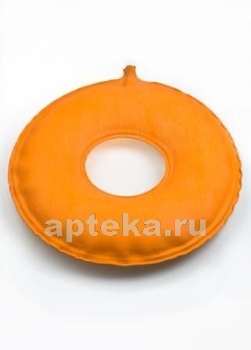
Рис.6. Круг подкладной резиновый КРП Альфа-3

Спринцовки служат для промывания различных каналов и полостей, а также для клизм. Они представляют собой резиновые баллоны грушевидной формы с упругими стенками различной вместимости с мягкими или твёрдыми наконечниками. При приёмке проверяют вместимость, активность (время в секундах, необходимое для наполнения спринцовки водой), стойкость к стерилизации и герметичность.
Различают спринцовки типа А (с мягким наконечником) – ( рис.7 ) и типа Б (с твёрдым наконечником из пластмассы) –( рис. ). Объём спринцовки определяют умножением её номера на 30 мл (например, No2= 2*30= 60 мл).
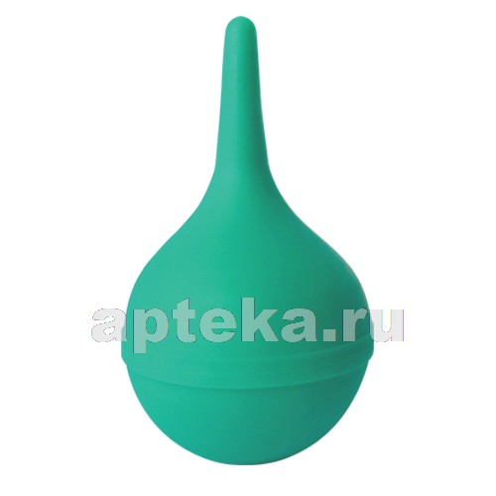
Рис.7 Спринцовка мягкий наконечник А1 35МЛ

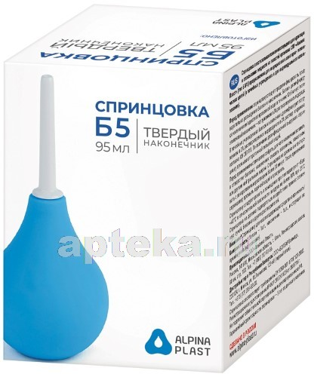
Рис.8. Спринцовка СПП-альпина пласт твердый наконечник Б5

Характеристики
Страна производителя. Россия
Производитель. АЛЬПИНА ПЛАСТ ООО
Бренд. АЛЬПИНА ПЛАСТ
Форма выпуска .Спринцовка пластизольная поливинилхлоридная тип Б №5 ( 95 мл) с твердым наконечником - в уп.
Хранить в защищённом от света месте
Беречь от детей
Состав. Баллон - ПВХ (поливинилхлорид), наконечник - полиэтилен.
Описание .Благодаря твердому наконечнику, данный тип спринцовок используется в основном для постановки питательных, лекарственных и гипертонических микроклизм.
Подходит для использования в домашних условиях и без возрастных и половых ограничений.
Спринцовка соответствует требованиям ТУ 9393-001-17707123-2002
Основные преимущества спринцовок с твердым наконечником «Альпина Пласт»:
наконечник высокого качества
отсутствие заусенцев, шероховатостей, неровностей
гипоаллергенный материал наконечника и баллона
большой выбор типоразмеров
индивидуальная картонная упаковка
Общее описание. Изделия медицинского назначения
Показания
- отсос жидкости из полостей организма в послеоперационный период;
- промывание и орошение полостей организма в лечебно-профилактических целях.
Противопоказания. Индивидуальная непереносимость материалов продукта.
Кольца маточные — формовые полые изделия, предназначенные для предупреждения выпадения матки. Выпускаются кольца семи номеров из резины светлых тонов. Кольца должны быть упругими, без трещин, пузырей и выступов на поверхности.( рис.9 )
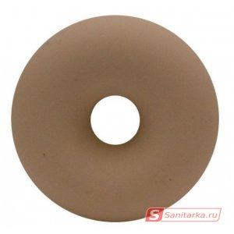
Рис.9. Кольца маточные резиновые (пессарии) с клапаном

Производятся в трех размерах (№ 1, 2, 3), который определяется по наружному диаметру в мм. Подбор размера (диаметр):
- Кольцо маточное №1 - 65 мм
- Кольцо маточное №2 - 68 мм
- Кольцо маточное №3 - 80 мм
Баллоны и мехи резиновые. Мехи резиновые отличаются от баллонов наличием двух клапанов (всасывающего и нагнетательного), позволяющих их использование для нагнетания воздуха в медицинские аппараты (например, в приборы для измерения артериального давления, пульверизаторы).
Баллоны и мехи изготавливают из прочной резины оранжевого или красного цветов, стойкой к воздействию спиртов и водоспиртовых растворов. Поверхность баллонов должна быть гладкой.
Кружка ирригаторная предназначена для спринцевания и представляет собой плоский широкогорлый резервуар, соединяющийся с резиновой трубкой с помощью патрубка. Кружки изготавливают трёх размеров в зависимости от вместимости (1, 1,5 или 2 л).
Судна подкладные применяют для ухода за тяжелобольными в домашних и больничных условиях. Судна отличаются от резиновых кругов продолговатой формой и наличием дна.
Медицинские клеёнки защищают от загрязнения постельные принадлежности и мебель. Подкладную клеёнку изготавливают из прочной хлопчатобумажной ткани (бязи, миткаля) с одно-или двусторонней аппликацией резиной. ( рис.10 ) Подкладную клеёнку на основе полимерных плёнок изготавливают из винипласта. Разновидность медицинской клеёнки – комптрессный пластикат. Его изготавливают из более легкой ткани (батиста, тонкого миткаля), покрытой с одной стороны резиной или полимером, а с другой пропиткой.
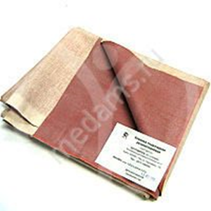
Рис.10. Клеенка медицинская резинотканевая для санитарно-гигиенических целей.

Производитель: ЗАО "Ярославль-резинотехника", Россия
Упаковка рулон: ширина 83-86 см, длина - 45 м (цвет оранжевый)
Цена: 79,00 руб. (за погонный метр)
Производитель: "КиевГума", УкраинаKleenka medicinskaja tkanevaja
Упаковка рулон: ширина 82-85 см, длина - 45 м, 50 метров (цвет рыжий)
Цена: 85,00 руб. (за погонный метр)
Отрезы подкладной резинотканевой клеенки по 1, 1,5, 2 и 5 погонных метра (п/м) упакованы в индивидуальной полиэтиленовой упаковке.
Трубки из резины и синтетических материалов используют для дренирования при лечении ран, переливания крови, введения или отсасывания жидкостей из организма, а также в лабораторной практике.
- Вакуумные трубки в основном применяют для отсасывания жидкостей. Они имеют более толстые стенки, чем другие трубки.
- Слуховые трубки для фонендоскопов отличаются более высоким качеством внутренней поверхности.
- Одно из основных достоинств силиконовых медицинских трубок -устойчивость к многократной температурной стерилизации. Их применяют как детали к устройствам для переливания растворов, кровезамещающих жидкостей и крови, а также для дренирования.
- Трубки из поливинилхлорида используют во многих медицинских аппаратах, а также дренирования.
- Трубки газоотводные типа катетера применяют для отведения газов из прямой и сигмовидной кишки при метеоризме.

Перевязочные средства

Перевязочные средства изготавливаются из ПМ и представляют собой готовые изделия для применения по назначению.
Бинты – это род повязок, изготавливаемых из хлопчато-вискозной марли в виде рулонов определенных размеров. Бинты марлевые нестерильные выпускаются размером 10мх16см, 10х10, 5х10, 5х5, 5х7, 7х10, 7х14, 7х7см, как в групповой, так и в индивидуальной упаковке.
Бинты марлевые стерильные выпускаются размером 5х10, 5х7, 7х14 см в индивидуальной упаковке.
Бинты гипсовые содержат гипс, который после намокания накладывается на травмированные части тела с целью их фиксации.
Бинт эластичный изготавливаются из хлопчатобумажной пряжи, в основу которой вплетены резиновые нити, повышающие эластичность, используются для нежесткого стягивания мягких тканей.( Рис.11 )
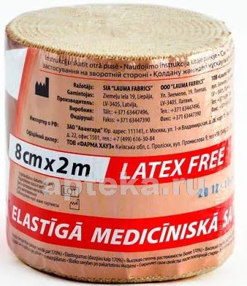

Рис.11 Бинт эластичный lauma 8смx2м

Характеристики
Страна производителя. Латвия
Производитель. ЛСЭЗ ЛАУМА ФАБРИКС, ООО
Бренд. LAUMA
Форма выпуска, размер 8смХ2м
Состав. Хлопок 96%,Эластан 4%,фиксирующая застежка-клипса
Описание. быстро и легко накладывается без перекручивания бинта, надёжно закрепляется и не сползает
Эластичный медицинский бинт высокой степени растяжимости применяется для профилактики и лечения хронических венозных воспалительных процессов в до- и послеоперационный периоды, для профилактики образования гематом и удержания эндопротезов в стабильном состоянии при пластических операциях, а также для профилактики и лечения травм, связанных со спортом.
Специальная технология ткачества, применяемая при производстве бинта, обеспечивает отличное качество и сохранение свойств даже при длительном и интенсивном использовании. Металлический фиксатор позволяет удерживать бинт в нужном месте.
Эластичный медицинский бинт высокой степени растяжимости (более 170 %)
Общее описание. Изделия медицинского назначения
Показания. для бинтования конечностей при варикозной болезни, заболеваниях и повреждениях суставов и связочного аппарата.
Бинт трубчатый представляют собой бесшовную трубку из гидрофильного материала. Выпускается разных размеров для применения на различных верхних и нижних конечностей.
Бинты сетчатые – сетчатая трубка различного диаметра, которая скатана в виде рулона.
Салфетки марлевые представляют собой двухслойные отрезы марли размером 16х14см, 45х29см и т.д.
Стерильные салфетки выпускаются в упаковке по 5, 10, 40 шт.
Пакеты перевязочные являются готовой повязкой для наложения на рану с целью предохранения ее от загрязнений, инфекций и кровопотерь. В состав индивидуальных перевязочных пакетов входят стерильный бинт и ватная подушечка, которая может быть подшита к началу бинта.
Пластыри (лейкопластыри) используемые, как ПС, с учетом цели применения относятся к фиксирующим и покровным пластырям.
Покровные пластыри могут содержать лекарственное вещество. По внешнему виду пластыри подразделяются на ленточные и полоски. Пластыри изготавливаются разных размеров и конфигураций.
Разновидности пластырей покровных:
-водостойкие
-гипоаллергенные
-эластичные

Хранение различных групп изделий медицинского назначения

Резиновые изделия.
Для наилучшего сохранения резиновых изделий в помещениях хранения необходимо создать:
- защиту от света, особенно прямых солнечных лучей, высокой (более 20 град. C) и низкой (ниже 0 град.) температуры воздуха; текучего воздуха (сквозняков, механической вентиляции); механических повреждений (сдавливания, сгибания, скручивания, вытягивания и т.п.);
- для предупреждения высыхания, деформации и потери их эластичности, относительную влажность не менее 65%;
- изоляцию от воздействия агрессивных веществ (йод, хлороформ, хлористый аммоний, лизол, формалин, кислоты, органические растворители, смазочных масел и щелочей, хлорамин Б, нафталин);
- условия хранения вдали от нагревательных приборов (не менее 1 м).
Помещения хранения резиновых изделий должны располагаться не на солнечной стороне, лучше в полуподвальных темных или затемненных помещениях. Для поддержания в сухих помещениях повышенной влажности рекомендуется ставить сосуды с 2% водным раствором карболовой кислоты.
В помещениях, шкафах рекомендуется ставить стеклянные сосуды с углекислым аммонием, способствующим сохранению эластичности резины.
Для хранения резиновых изделий помещения хранения оборудуются шкафами, ящиками, полками, стеллажами, блоками для подвешивания, стойками и другим необходимым инвентарем, с учетом свободного доступа.
При размещении резиновых изделий в помещениях хранения необходимо полностью использовать весь его объем. Это предотвращает вредное влияние избыточного кислорода воздуха. Однако резиновые изделия (кроме пробок) нельзя укладывать в несколько слоев, так как предметы, находящиеся в нижних слоях, сдавливаются и слеживаются.
Шкафы для хранения медицинских резиновых изделий и парафармацевтической продукции этой группы должны иметь плотно закрывающиеся дверцы. Внутри шкафы должны иметь совершенно гладкую поверхность.
Внутреннее устройство шкафов зависит от вида хранящихся в них резиновых изделий. Шкафы, предназначенные для:
- хранения резиновых изделий в лежачем положении (бужи, катетеры, пузыри для льда, перчатки и т.п.), оборудуются выдвижными ящиками с таким расчетом, чтобы в них можно было размещать предметы на всю длину, свободно, не допуская их сгибов, сплющивания, скручивания и т.п.;
- хранения изделий в подвешенном состоянии (жгутов, зондов, ирригаторной трубки), оборудуются вешалками, расположенными под крышкой шкафа. Вешалки должны быть съемными с тем, чтобы их можно было вынимать с подвешенными предметами. Для укрепления вешалок устанавливаются накладки с выемками.
Резиновые изделия размещают в хранилищах по наименованиям и срокам годности. На каждой партии резиновых изделий прикрепляют ярлык с указанием наименования, срока годности.
Особое внимание следует уделить хранению некоторых видов резиновых изделий, требующих специальных условий хранения:
- круги подкладные, грелки резиновые, пузыри для льда рекомендуется хранить слегка надутыми, резиновые трубки хранятся со вставленными на концах пробками;
- съемные резиновые части приборов должны храниться отдельно от частей, сделанных из другого материала;
- изделия, особо чувствительные к атмосферным факторам - эластичные катетеры, бужи, перчатки, напальчники, бинты резиновые и т.п. хранят в плотно закрытых коробках, густо пересыпанных тальком. Резиновые бинты хранят в скатанном виде пересыпанные тальком по всей длине;
- прорезиненную ткань (одностороннюю и двухстороннюю) хранят изолированно от веществ, указанных в пункте 8.1.1, в горизонтальном положении в рулонах, подвешенных на специальных стойках. Прорезиненную ткань допускается хранить уложенной не более чем в 5 рядов на гладко отструганных полках стеллажей;
- эластичные лаковые изделия - катетеры, бужи, зонды (на этилцеллюлозном или копаловом лаке), в отличие от резины, хранят в сухом помещении. Признаком старения является некоторое размягчение, клейкость поверхности. Такие изделия бракуют.
Резиновые пробки должны храниться упакованными в соответствии с требованиями действующих технических условий.
Резиновые изделия необходимо периодически осматривать. Предметы, начинающие терять эластичность, должны быть своевременно восстановлены в соответствии с требованиями НТД.
Резиновые перчатки рекомендуется, если они затвердели, слиплись и стали хрупкими, положить не расправляя, на 15 минут в теплый 5% раствор аммиака, затем перчатки разминают и погружают их на 15 минут в теплую (40 - 50 град. C) воду с 5% глицерина. Перчатки снова становятся эластичными.

Пластмассовые изделия.
Изделия из пластмасс следует хранить в вентилируемом темном помещении, на расстоянии не менее 1 м от отопительных систем. В помещении не должно быть открытого огня, паров летучих веществ. Электроприборы, арматура и выключатели должны быть изготовлены в противоискровом (противопожарном) исполнении. В помещении, где хранятся целлофановые, целлулоидные, аминопластовые изделия, следует поддерживать относительную влажность воздуха не выше 65%.

Перевязочные средства и вспомогательный материал.
Перевязочные средства хранят в сухом проветриваемом помещении в шкафах, ящиках, на стеллажах и поддонах, которые должны быть выкрашены изнутри светлой масляной краской и содержаться в чистоте. Шкафы, где находятся перевязочные материалы, периодически протирают 0,2% раствора хлорамина или другими разрешенными к применению дезинфекционными средствами.
Стерильный перевязочный материал (бинты, марлевые салфетки, вата) хранятся в заводской упаковке. Запрещается их хранение в первичной вскрытой упаковке.
Нестерильный перевязочный материал (вата, марля) хранят упакованными в плотную бумагу или в тюках (мешках) на стеллажах или поддонах.
Вспомогательный материал (фильтровальная бумага, бумажные капсулы и др.) необходимо хранить в промышленной упаковке в сухих и проветриваемых помещениях в отдельных шкафах в строго гигиенических условиях. После вскрытия промышленной упаковки расфасованное или оставшееся количество вспомогательного материала рекомендуется хранить в полиэтиленовых, бумажных пакетах или мешках из крафт - бумаги.

Изделия медицинской техники.
Хирургические инструменты и другие металлические изделия надлежит хранить в сухих отапливаемых помещениях при комнатной температуре. Температура и относительная влажность воздуха в помещениях хранения не должны резко колебаться. Относительная влажность воздуха не должна превышать 60%. В климатических зонах с повышенной влажность относительная влажность воздуха в помещении хранения допускается до 70%. В этом случае контроль за качеством медицинских изделий должен проводиться не реже одного раза в месяц.
Хирургические инструменты и другие металлические изделия полученные без антикоррозийной смазки, смазывают тонким слоем вазелина, отвечающим требованиям Государственной Фармакопеи. Перед смазкой хирургические инструменты тщательно просматривают и протирают марлей или чистой мягкой ветошью. Смазанные инструменты хранят завернутыми в тонкую парафинированную бумагу.
Во избежание появления коррозии на хирургических инструментах при их осмотре, протирании, смазке и отсчитывании не следует прикасаться к ним незащищенными и влажными руками. Все работы необходимо проводить держа инструмент марлевой салфеткой, пинцетом.
Режущие предметы (скальпели, ножи) целесообразно хранить уложенными в специальные гнезда ящиков или пеналов во избежание образования зазубрин и затупления.
Хирургические инструменты должны храниться по наименованиям в ящиках, шкафах, коробках с крышками, с обозначением наименования хранящихся в них инструментов.
Инструменты, особенно хранящиеся без упаковки, должны быть защищены от механических повреждений, а острорежущие детали, даже завернутые в бумагу, предохранены от соприкосновения с соседними предметами.
При переносе хирургических инструментов и других металлических изделий из холодного места в теплое обработку (протирка, смазка) и укладку их на хранение следует производить лишь после того, как прекратится "отпотевание" инструмента.
Хранение металлических изделий (из чугуна, железа, олова, меди, латуни и др.) должно производиться в сухих и отапливаемых помещениях. В этих условиях медные (латунные) нейзильберные и оловянные предметы не требуют смазывания.
При появлении ржавчины на окрашенных железных изделиях она удаляется и изделие вновь покрывается краской.
Серебряные и нейзильберные инструменты нельзя хранить совместно с резиной, серой и серосодержащими соединениями вследствие почернения поверхности инструментов.
Категорически запрещается хранить хирургические инструменты навалом, а также вместе с медикаментами и резиновыми изделиями.

Правила реализации изделий медицинского назначения из аптеки.

Информация о наименовании и цене реализуемых изделий медицинского назначения и других товарах предоставляется покупателям путем размещения товаров на витринах

Продавец обязан обеспечить наличие ценников на реализуемых изделиях медицинского назначения и других товарах с указанием цены в рублях и копейках, даты, подписи материальноответственного лица.
По требованию покупателя продавец обязан предоставить дополнительную информацию о лекарственных средствах, изделиях медицинского назначения и других товарах:
- сроке годности или сроке службы, если они установлены;
-производителе товара;
- гарантийном сроке, если он установлен для конкретного товара;
- сведения об основных потребительских свойствах товара;
- правилах и условиях эффективного и безопасного использования товара.
При продаже изделий медицинского назначения и других товаров, подлежащих обязательной сертификации, продавец, в случае необходимости, доводит до сведения покупателя информацию о сертификации товаров. В подтверждение факта сертификации продавец должен иметь один из следующих документов:
- подлинник сертификата;
- копию сертификата, заверенную держателем подлинника сертификата, нотариусом или органом по сертификации, выдавшим сертификат;
Цены на изделия медицинского назначения и другие товары, реализуемые продавцом, а также иные условия реализации должны быть одинаковыми для всех покупателей.
Оплата за отпускаемые лекарственные средства и изделия медицинского назначения производится покупателем за полную стоимость наличными деньгами через кассовый аппарат или с учетом льгот для отдельных категорий покупателей в соответствии с действующим законодательством Российской Федерации. Продавец обязан выдать покупателю кассовый или товарный чек, или иной удостоверяющий покупку документ. В товарном чеке указываются наименование продавца, наименование товара, его количество, цена, дата продажи и фамилия лица, продавшего товар.

Тема № 5 (18 часов) Медицинские приборы, аппараты, инструменты. Анализ ассортимента. Хранение. Реализация. Документы, подтверждающие качество.

1.Медицинские приборы- технические устройства, с помощью которых можно получить необходимую информацию о состоянии организма т.е. поставить диагноз.
2.Медицинский аппарат- устройство, воздействующее на организм с лечебной целью.
Можно выделить следующие основные группы электронных приборов и аппаратов, используемых для медико-биологических целей.
1)Устройства для получения (съема), передачи и регистра медико-биологической информации. Такая информация может быть не только о процессах, происходящих в организме (биологических тканях, органах, системах), но и о состоянии окружающей среды (санитарно-гигиеническое назначение), о процессах, происходящих в протезах, и т. д. Сюда относится большая часть диагностической аппаратуры: баллистокардиографы, фонокардиографы, реографы и др.
Для подавляющего большинства этих приборов в радиотехническом отношении характерно наличие усилителей электрических сигналов.
К этой группе можно отнести и электромедицинскую аппаратуру для лабораторных исследований, например рН-метр.
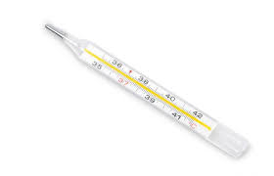
Медицинский термометр стеклянный ртутный (ртутный градусник) – (рис. 12).
Рис 12. Ртутный термометр

Характеристики
Страна производителя. Китай
Производитель. Вукси Медикал Инструмент Фактори
Бренд. ИМПЭКС-МЕД
Форма выпуска. Термометр медицинский стеклянный "ИМПЭКС-МЕД"
Беречь от детей
Состав. стекло, пластик
Описание. Термометр медицинский максимальный стеклянный ртутный без покрытия. Термометр предназначен для измерения температуры тела человека.
Технические характеристики. Качество 93/42/ЕЕС
Материал - закалённое стекло повышенной прочности Normal Glass 360.
Пределы допускаемой абсолютной погрешности ±0,1 °С
Начальное значение шкалы 32°С
Конечное значение шкалы 42°С
Диапазон измерения от 35°С до 42°С
Цена деления шкалы 0,1°С
Показания. Предназначен для использования в домашних условиях, учреждениях и стационарах.
Медицинский механический тонометр (сфигмоманометр) –( рис.13)

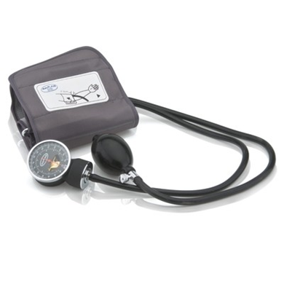
Рис.13.Сфигмоманометр

О
Предназначен, как правило, для измерения артериального давления в условиях медучреждений, однако некоторые модели можно использовать и самостоятельно, благодаря удобному устройству манжеты (со скобой), плавно регулируемому клапану нагнетателя и встроенному в манжету стетофонендоскопу.

Тем, кто испытывает трудности с чтением и различением шкалы, лучше приобретать прибор с широким диаметром манометра (предпочтительно от 5 до 15 см), либо, если это ртутный механический тонометр – с длинной четкой шкалой.
Профессиональный механический тонометр должен иметь широкую манжету. Обычно ее ширина составляет от 22 до 32-36 см, однако есть модели и с увеличенной манжетой (40 см и больше). В целях гигиены для пошива обтягивающего пояса используется нейлон, способный выдержать регулярную дезинфекцию.
Допустимая погрешность прибора составляет +/- 3 мм рт.ст., в неблагоприятных условиях для работы тонометра – 4 мм рт.ст. В
Пневмокамера манжеты и груша сегодня чаще всего выполняются из латекса, что обеспечивает бесшовную структуру, а значит, повышенную прочность устройства. Часто при выборе прибора учитывается скорость нагнетания, которая может значительно повлиять на результаты измерения давления. Качество и удобство пользования регулировочным клапаном также имеет значение.
Стандартный механический тонометр имеет диапазон 20-300 мм рт.ст., есть модели, позволяющие измерять и более низкое давление.

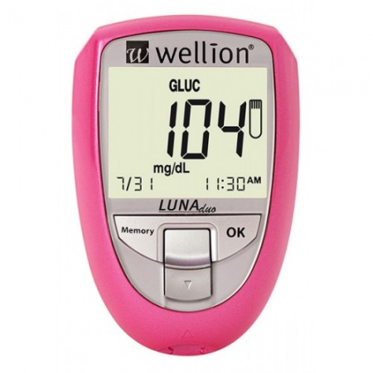
Глюкометр
Рис. 14. Глюкометр

2) Электронные устройства, обеспечивающие дозирующее воздействие на организм различными физическими факторами (ультразвук, электрический ток, электромагнитные поля и др.) с целью лечения: аппараты микроволновой терапии, аппараты для электрохирургии, кардиостимуляторы и др. С физической точки зрения эти устройства являются генераторами различных электрических сигналов.

Небулайзеры.

1.Ультразвуковой небулайзер
Производят аэрозоль за счет вибрации пьезоэлемента, которая передается на поверхность раствора, где и происходит образование аэрозольного облака. Основным преимуществом данного типа ингаляционных систем является их бесшумность во время работы.
Таким образом, в ультразвуковом небулайзере могут использоваться только физраствор и минеральные воды, что ограничивает его применение только с целью увлажнения слизистых оболочек.
Производят лекарственный аэрозоль за счет сжатого воздуха, который подается в камеру небулайзера под определенным давлением. Образование аэрозоля основано на эффекте Бернулли, известного с 1732 г. Именно компрессорный небулайзер стал «золотым» стандартом ингаляционной терапии. Это стало возможным благодаря тому, что в нем можно использовать любые лекарственные растворы без опасения их разрушения в камере небулайзера.
2.Компрессорные (струйные) небулайзеры состоят из электромеханического компрессора и небулайзерной камеры, в которой происходит образование аэрозоля посредством расщепления лекарства мощной струей воздуха, создаваемой компрессором. ( рис. 15)

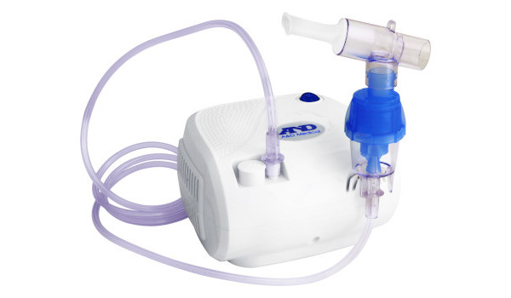
Рис.15. Компрессорный небулайзер
Специалисты оценивают данный тип прибора как наиболее надежный. Также отмечают, что он позволяет использовать максимально широкий спектр препаратов в сочетании с наименьшими потерями лекарственного раствора. Из неудобств пользования данной моделью отмечается небольшой шум, создаваемый в процессе работы, — пожалуй, это единственный минус применения.
3) Кибернетические электронные устройства. Относятся компьютеры для переработки хранения и анализа медико-биологической информации.

Шприцы

Выделяют следующие типы шприцев:
- Металлостеклянные и цельностеклянные шприцы.
В зависимости от конструкции конуса различают шприцы типа «Рекорд» с конусностью 10/100 и типа «Луер» с конусностью 6/100; расположение присоединительного конуса может быть концентрическим или эксцентрическим.
По конструкции поршня — шприцы с силиконовым кольцом на стеклянном поршне и с силиконовым кольцом на металлическом поршне.
Разборные и неразборные.
• В зависимости от назначения — шприцы общего назначения (не имеют специального обозначения), для инсулина (И) и для туберкулина (Т).

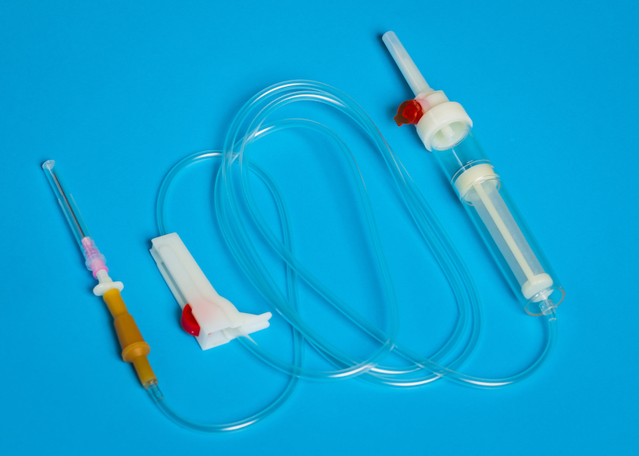
Система для трансфузий
Рис. 16. Система для трансфузий
Применение: предназначена для переливания и вливания крови, ее компонентов и заменителей.
Описание продукции: продукция одноразовая, нетоксичная и апирогенная, стерильная, в индивидуальной упаковке.
Производитель: Веньчжоу Бэйпу Сайенс энд Технолоджи Ко., Лтд., Китай
Конструкция системы для переливания крови (СПК) включает:
- пластиковый шип (с тремя боковыми отверстиями) для прокалывания крышки с воздушным клапаном и фильтром;
- прозрачная капельная камера с фильтром 175 мкм;
- гибкая прозрачная трубка;
- роликовый регулятор скорости потока;
- латексный порт для введения дополнительных инъекций;
- инъекционный узел;
- инъекционная игла 18G х 1 ½ (1.2 х 40 мм).
Характеристика. Система трансфузионная имеет простую конструкцию. Основной особенностью трансфузионной системы, отличающей ее от системы для вливания инфузионных растворов, является диаметр ячеек фильтра, который в системе для переливания крови составляет 175 мкм. Такой размер ячеек фильтра позволяет максимально эффективно удерживать сгустки крови.
Высокая прозрачность трубки позволяют отслеживать процедуру трансфузии. Материал трубки прозрачный медицинский поливинилхлорид (ПВХ). Длина трубки 150 см.
Комбинированный пластиковый шип исключает необходимость применения дополнительной иглы-воздуховода. Игла изготовлена по технологии «острие типа карандаш», что позволяет уменьшить фрагментацию пробок. На комбинированном шипе находятся отверстия для проведения воздуха и трансфузионного раствора. Подходит для переливаний из полимерных пакетов и бутылок.
В составе системы отсутствует воздухозаборная игла, что сокращает количество манипуляций с устройством. Функцию воздухозаборной иглы выполняет клапан красного цвета.
Благодаря использованию специального трансфузионного фильтра с размером ячеек 175 мкм обеспечивает бережную очистку препаратов крови от конгломератов эритроцитов, при этом не повреждаются клетки крови.
Наличие на упаковке сигнализирующей красной полосы, позволяющей отличить систему для переливания крови от системы переливания растворов.

Маркировка шприца содержит следующие сведения:

XXXX YYY ZZ/ZZ/Z
- XXXX — цифровые символы, обозначающие серию и максимальный объем шприца, представленные в таблице
- YYY — буквенные символы, обозначающие тип крепления иглы
- ZZ/ZZ/Z — цифровые символы, обозначающие калибр, длину и тип окончания иглы
В таблице приведена классификация стандартных моделей шприцев в зависимости от объема (и калибра иглы для шприцев малых объемов).
Максимальный объем |  | Серия шприца
 |  | 600 | 700 | 800 | 900 | 1000 | 1700 | 1800 | 7000
0,5 мкл |  |  |  |  |  |  |  |  | 7000.5
1 мкл | Калибр иглы 25 |  |  |  |  |  |  |  | 7001
 | Калибр иглы 22 |  |  |  |  |  |  |  | 7101
2 мкл | Калибр иглы 25 |  |  |  |  |  |  |  | 7002
 | Калибр иглы 23 |  |  |  |  |  |  |  | 7102
2,5 мкл |  | 62
5 мкл |  | 65 | 75 | 85 | 95 |  |  |  | 7105
10 мкл |  |  | 701 | 801 | 901 |  | 1701 | 1801
25 мкл |  |  | 702 | 802 |  |  | 1702 | 1802
50 мкл |  |  | 705 | 805 |  |  | 1705 | 1805
100 мкл |  |  | 710 | 810 |  |  | 1710 | 1810
250 мкл |  |  | 725 | 825 |  |  | 1725 | 1825
500 мкл |  |  | 750 |  |  |  | 1750
1 мл |  |  |  |  |  | 1001
2,5 мл |  |  |  |  |  | 1002
5 мл |  |  |  |  |  | 1005
10 мл |  |  |  |  |  | 1010
25 мл |  |  |  |  |  | 1025
50 мл |  |  |  |  |  | 1050
100 мл |  |  |  |  |  | 1100

Согласно « ГОСТ ISO 7886-1-2011 Шприцы инъекционные однократного применения стерильные»
Должны быть выполнены следующие требования к маркировке:

Потребительская упаковка
Маркировка потребительской упаковки должна содержать, по крайней мере следующую информацию:
a) описание содержимого, включая номинальную вместимость шприцев и тип наконечника;
b) слово "СТЕРИЛЬНО" или соответствующий символ;
c) слова "ДЛЯ ОДНОКРАТНОГО ПРИМЕНЕНИЯ" или эквивалентные (кроме надписи "выбрасывать после применения"), или соответствующий символ;
d) если необходимо, предупреждение о несовместимости с растворителем, например "Не использовать с паральдегидом" (см. замечание о совместимости во введении);
е) код партии, с указанием слова "ПАРТИЯ" или соответствующий символ;
f) предупреждение о необходимости проверки целостности потребительской упаковки перед употреблением или соответствующий символ;
g) торговую марку, торговое наименование или логотип изготовителя или поставщика;
i) слова "годен до ..." (месяц и две последние цифры года) или соответствующий символ.
Групповая упаковка
Маркировка групповой упаковки (при наличии) должна содержать, по крайней мере, следующую информацию:
a) описание содержимого, включая номинальную вместимость, тип наконечника и число шприцев;
b) слово "СТЕРИЛЬНО" или соответствующий символ;
c) слова "ДЛЯ ОДНОКРАТНОГО ПРИМЕНЕНИЯ" или эквивалентные (кроме надписи "выбрасывать после применения"); может быть также указан символ, приведенный в приложении Н;
d) предупреждение о необходимости проверки целостности каждой потребительской упаковки перед употреблением или соответствующий символ;
e) код партии, с указанием слова "ПАРТИЯ" или соответствующий символ;
f) дату [год и месяц стерилизации (дата стерилизации может быть включена в код партии в виде нескольких первых цифр)];
g) слова "годен до ..." (месяц и две последние цифры года) или соответствующий символ;
h) наименование и адрес изготовителя или поставщика;
i) информацию о погрузке/разгрузке, хранении и транспортировании.
Транспортная упаковка.
Транспортная упаковка (при наличии) должна иметь маркировку, содержащую, по крайней мере, следующую информацию:
a) описание содержимого согласно 16.2, перечисление а);
b) код партии, с предшествующим словом "ПАРТИЯ" или соответствующий символ;
c) слово "СТЕРИЛЬНО" или соответствующий символ;
d) дату стерилизации согласно 16.2, перечисление f);
e) наименование и адрес изготовителя или поставщика;
f) информацию о погрузке/разгрузке, хранении и транспортировании.

Правила хранения мед. приборов

• оптимальная влажность воздуха - 65%;
• не допускать воздействия на измерительный блок (на манжету, прочие комплектующие) высоких или низких температур, сквозняков;
• обеспечить защиту от воздействия прямых солнечных лучей, пыли и едких испарений;
• не допускать тугого сворачивания манжеты, трубок;
• не хранить на наклонной поверхности;
• оберегать от сотрясений, вибраций, ударов.

Правила реализации медицинской техники:

Товароведческий анализ стетоскопов. Этапы:
•Проверка и анализ сопроводительной документации на товар: (накладной, товарно-транспортной накладной, налоговой накладной, сертификата соответствия на данный товар)
•Проверка соответствия наименования товара и количества, указанного в сопроводительных документах
•Проведение органолептического контроля упаковки
•Проверка маркировки товара, проверка штрихового кода
•Проверка комплектности товара
•Проведение органолептического контроля качества товара (оценка внешнего вида товара путем внешнего осмотра: следует измерить изделие и установить наличие и расположение всех составных частей, отсутствие недопустимых дефектов: царапин, трещин, раковин, выкрошенных мест, заусенцев на поверхности, отслоения защитного покрытия (для частей, имеющих защитное покрытие), следов коррозии, перекоса рабочих частей, механических деформаций, неисправности соединения составных частей).
•Составление заключения о качестве товара и передача его на реализацию.
Постановлением Правительства РФ от 19.01.1998 № 55 в ред. от 27.01.2009 г. утвержден Перечень непродовольственных товаров надлежащего качества, не подлежащих возврату или обмену на аналогичный товар. В него входят медицинские приборы и аппаратура . Поэтому данные товары надлежащего качества возврату или обмену они не подлежат.

Тема № 6 (12 часов).Биологически-активные добавки. Анализ ассортимента. Хранение. Реализация. Документы, подтверждающие качество.

БАД - это композиции натуральных или идентичных натуральным биологическиактивных веществ, предназначенных для непосредственного приема с пищей или введения в состав пищевых продуктов с целью обогащения рациона отдельными пищевыми БАД из растительного, животного или минерального сырья, а также химическими или биологически активными веществами и их комплексами.

Классификация БАД

- БАД-нутрицевтики - это биологически активные добавки к пище, применяемые для коррекции химического состава пищи человека.
Они содержат незаменимые пищевые вещества: витамины, полинасыщенные жирные кислоты, макро- и микроэлементы, пищевые волокна, другие пищевые вещества.
- БАД нутрицевтики
Они восполняют дефицит эссенциальных пищевых веществ, улучшают обмен веществ, укрепляют иммунитет, способствуют адаптогенному эффекту к неблагоприятным факторам внешней среды.
- БАД-парафармацевтики
Это биологически активные добавки к пище, применяемые для профилактики, вспомогательной терапии и поддержки в физиологических границах функциональной активности органов и систем.
- Эубиотики
Различают пробиотики (БАД, содержащие живые или ослабленные микроорганизмы нормальной микрофлоры ( лакто и бифидобактерии) или продукты их жизни. Применяют с целью восстановления микробного баланса организма) и пребиотики ( вещества растительного происхождения- клетчатка, пищевые волокна, которые способствуют развитию жизнедеятельности нормальной микрофлоры)

Требования к маркировке БАД согласно СанПиНу 2.3.2.1290-03 «Гигиенические требования к организации производства и оборота БАД»

Информация о БАД должна содержать:
- наименования БАД, и в частности:
- товарный знак изготовителя (при наличии);
- обозначения нормативной или технической документации, обязательным требованиям которых должны соответствовать БАД (для БАД отечественного производства и стран СНГ);
- состав БАД, с указанием ингредиентного состава в порядке, соответствующем их убыванию в весовом или процентном выражении;
- сведения об основных потребительских свойствах БАД;
- сведения о весе или объеме БАД в единице потребительской упаковки и весе или объеме единицы продукта;
- сведения о противопоказаниях для применения при отдельных видах заболеваний;
- указание, что БАД не является лекарством;
- дата изготовления, гарантийный срок годности или дата конечного срока реализации продукции;
- условия хранения;
- информация о государственной регистрации БАД с указанием номера и даты;
- место нахождения, наименование изготовителя (продавца) и мест нахождения и телефон организации, уполномоченной изготовителем (продавцом) на принятие претензий от потребителей.
Использование термина "экологически чистый продукт" в названии и при нанесении информации на этикетку БАД, а также использование иных терминов, не имеющих законодательного и научного обоснования, не допускается.
Требования к маркировке БАД согласно Техническому регламенту Таможенного Союза.

Биологически активные добавки к пище должны маркироваться надписью: «Не является лекарством». Надпись указывается шрифтом высотой не менее 2 мм (строчные буквы) рядом с наименованием пищевой продукции».
Не допускается в придуманном названии пищевой продукции, в том числе биологически активной добавки к пище, использовать международное непатентованное наименование лекарственного средства и зарегистрированный товарный знак в случае его использования в качестве торгового наименования лекарственного средства.
Не допускается в придуманном названии пищевой продукции использовать название, одноименное или схожее до степени смешения с международным непатентованным наименованием и/или торговым наименованием зарегистрированного лекарственного средства. Критерием сходства является семантический (смысловой), фонетический (звуковой) или транслитерационный (связанный с использованием для передачи названия другого алфавита) признак, определяющий сходство придуманных названий».
Информация, доводится до сведения потребителей в любой доступной для прочтения потребителем форме.
Использование термина "экологически чистый продукт" в названии и при нанесении информации на этикетку БАД, а также использование иных терминов, не имеющих законодательного и научного обоснования, не допускается.
Требования к маркировке упаковки (укупорочных средств)

1. Маркировка должна содержать информацию, необходимую для идентификации материала, из которого изготавливается упаковка (укупорочные средства), в целях облегчения сбора и повторного использования упаковки. Маркировка должна быть прочной, стойкой к истиранию и долговечной. Маркировка, необходимая для идентификации материала, из которого изготавливается упаковка (укупорочные средства), должна быть нанесена непосредственно на упаковку и (или) сопроводительную документацию. В случае отсутствия на упаковке соответствующей маркировки изготовитель продукции, который упаковывает данную продукцию в упаковку, должен нанести на ярлык (этикетку) маркировку, необходимую для идентификации материала, из которого изготавливается упаковка, в соответствии с сопроводительной документацией на упаковку. При наличии технологических и конструктивных возможностей, определяемых изготовителем, маркировка наносится непосредственно на укупорочные средства, при их отсутствии соответствующая информация указывается в сопроводительной документации на укупорочные средства.
2. Маркировка должна содержать цифровой код и (или) буквенное обозначение (аббревиатуру) материала, из которого изготавливается упаковка (укупорочные средства), и должна содержать символы в , что упаковка предназначена для контакта с пищевой продукцией и есть возможность утилизации использованной упаковки (укупорочных средств) - петля Мебиуса).
3. Информация об упаковке (укупорочных средствах), должна быть приведена в сопроводительных документах и содержать:
наименование упаковки (укупорочных средств);
информацию о назначении упаковки (укупорочных средств);
условия хранения, транспортирования, возможность утилизации;
способ обработки (для многооборотной упаковки)
наименование и местонахождение изготовителя (производителя), информацию для связи с ним;
наименование и местонахождение уполномоченного изготовителем лица, импортера, информацию для связи с ним (при их наличии);
дату изготовления (месяц, год);
срок хранения (если установлен изготовителем (производителем).
- Информация должна быть изложена на русском языке и на государственном(ых) языке(ах) государства-члена Таможенного союза при наличии соответствующих требований в законодательстве(ах) государства(в)-члена(ов) Таможенного союза.

Правила хранения согласно СанПиН 2.3.2.1290-03 Требования к обороту БАД к пище

Организации, занимающиеся хранением БАД, должны быть оснащены в зависимости от ассортимента:
· стеллажами, поддонами, подтоварниками, шкафами для хранения БАД;
· холодильными камерами (шкафами) для хранения термолабильных БАД;
· средствами механизации для погрузочно-разгрузочных работ (при необходимости);
· приборами для регистрации параметров воздуха (термометры, психрометры, гигрометры).
Термометры, гигрометры или психрометры размещаются вдали от нагревательных приборов, на высоте 1,5-1,7 м от пола и на расстоянии не менее 3 м от двери. Показатели этих приборов ежедневно регистрируются в специальном журнале. Контролирующие приборы должны проходить метрологическую поверку в установленные сроки.
Каждое наименование и каждая партия (серия) БАД хранятся на отдельных поддонах.
На стеллажах, шкафах, полках прикрепляется стеллажная карта с указанием наименования БАД, партии (серии), срока годности, количества единиц хранения.
БАД следует хранить с учетом их физико-химических свойств, при условиях, указанных предприятием-производителем БАД, соблюдая режимы температуры, влажности и освещенности.
В случае, если при хранении, транспортировке БАД допущено нарушение, приведшее к утрате БАД соответствующего качества и приобретению ими опасных свойств, граждане, индивидуальные предприниматели и юридические лица, участвующие в обороте БАД, обязаны информировать об этом владельцев и получателей БАД. Такие БАД не подлежат хранению и реализации, направляются на экспертизу.

Требования к реализации БАД согласно СанПиН 2.3.2.1290-03 Требования к обороту БАД к пище

Розничная торговля БАД осуществляется через аптечные учреждения (аптеки, аптечные магазины, аптечные киоски и др.), специализированные магазины по продаже диетических продуктов, продовольственные магазины (специальные отделы, секции, киоски).
При размещении и устройстве помещений для реализации БАД следует руководствоваться требованиями действующих санитарных правил и других нормативных документов для аптечных учреждений и организаций торговли.
Реализуемые БАД должны соответствовать требованиям, установленным нормативной и технической документацией.
Розничная продажа БАД осуществляется только в потребительской упаковке.
Маркировочный ярлык каждого тарного места с указанием срока годности, вида продукции следует сохранять до окончания реализации продукта.
Не допускается реализация БАД:
- не прошедших государственной регистрации;
- без удостоверения о качестве и безопасности;
- не соответствующих санитарным правилам и нормам;
- с истекшим сроком годности;
- при отсутствии надлежащих условий реализации;
- без этикетки, а также в случае, когда информация на этикетке не соответствует согласованной при государственной регистрации;
- при отсутствии на этикетке информации, наносимой в соответствии с требованиями действующего законодательства.
Решение об утилизации или уничтожении принимается в соответствии с Положением о проведении экспертизы некачественных и опасных продовольственного сырья и пищевых продуктов, их использования или уничтожения, утвержденным постановлением Правительства Российской Федерации.
Изъятая продукция до ее использования, утилизации или уничтожения подлежит хранению в отдельном помещении (шкафу), на особом учете, с точным указанием ее количества. Ответственность за сохранность этой продукции несет владелец.
В случае окончания срока действия Регистрационного удостоверения допускается реализация БАД с неистекшим сроком годности при наличии документов, подтверждающих дату выпуска в период действия Регистрационного удостоверения.

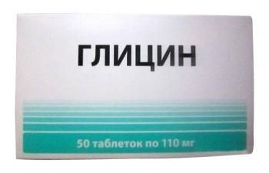
Глицин таблетки 110мг бад 50 шт.- (рис.17)

Состав и форма выпуска
Глицин; наполнитель: крахмал картофельный; антислёживающие агенты: диоксид кремния аморфный Е551, магния стеарат Е470.
Фармакологическое действие. Глицин является важной аминокислотой. Обладает выраженным антистрессовым действием, способствует снижению психоэмоционального напряжения и конфликтности, ускорению социальной адаптации. Применяется в качестве успокаивающего средства в стрессовых ситуациях, при повышенной возбудимости, эмоциональной неустойчивости. Также используется для улучшения концентрации внимания и памяти. Эта аминокислота увеличивает умственную работоспособность, поддерживая организм во время напряженного интеллектуального труда. Глицин нормализует процессы возбуждения и торможения в центральной нервной системе, влияет на тонус симпатической нервной системы, способствует улучшению обменных процессов в головном мозге, участвует в метаболических процессах и кроветворении, регулирует обмен веществ. Благодаря комплексному воздействию на организм и способности снижать психоэмоциональное напряжение глицин может использоваться для нормализации сна и уменьшения вегетососудистых расстройств. Прием этой аминокислоты облегчает засыпание, способствует полноценному сну и сглаживает проявления нарушений в работе вегетативной нервной системы. Глицин обладает антитоксическим действием. Он уменьшает негативное влияние этанола на центральную нервную систему и ускоряет выведение токсинов из организма. Глицин следует принимать сублингвально, то есть рассасывать под языком. Такой способ приема обеспечивает быстрое попадание этой аминокислоты в кровоток. При этом она не подвергается воздействию агрессивной среды желудочно-кишечного тракта и не разрушается в печени. Глицин не оказывает миорелаксантного действия, не вызывает сонливости и привыкания.
Показания к применению. В качестве биологически активной добавки к пище — дополнительного источника глицина.

Противопоказания к применению. Индивидуальная непереносимость компонентов. Перед применением рекомендуется проконсультироваться с врачом.

Дозировка. Сублингвально (под язык), взрослым — по 2 таблетки 3 раза в день, детям старше 3 лет — по 1 таблетке 3 раза в день. Продолжительность приема — 2-4 недели. При необходимости прием можно повторить, возможны повторные приемы 3-4 раза в год.
Относится к парафармацевтикам.

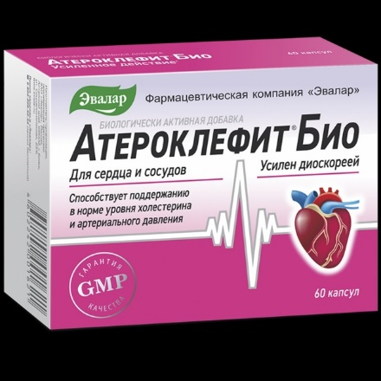
Атероклефит-био-(рис. 18)
Рис. 18. Атероклефит-био

Производитель. Эвалар, Россия

Состав. Экстракт диоскореи, компоненты капсулы (пищевые добавки): желатин; оксид железа и диоксид титана (красители);аскорбиновая кислота,
экстракт клевера, никотиновая кислота (витамин РР), экстракт цветков и листьев боярышника, диоксид кремния аморфный (агент антислеживающий),
рутин, стеарат магния растительного происхождения (агент антислеживающий).

Фармакологическое действие. Действие Атероклефита обусловлено входящими в его состав компонентами.
Флавоноиды, содержащиеся в красном клевере, способствуют очищению сосудов от холестерина, предотвращая тем самым развитие атеросклероза.
В результате применения Атероклефита наблюдаются благоприятные изменения в липидном обмене, укрепление стенок сосудов, уменьшение тромбообразования и снижение уровня холестерина в крови.
Атероклефит по отзывам хорошо переносится и уменьшает проявление различных симптомов сосудистых расстройств – сердцебиения, головокружения и шума в ушах.

Показания. Биологически активная добавка к пище.
Рекомендуется в качестве дополнительного источника флавоноидов, витаминов: С, РР.

Применение при беременности и кормлении грудью. Противопоказан при беременности и в период грудного вскармливания

Противопоказания
- Индивидуальная непереносимость компонентов;
- беременность;
- период грудного вскармливания.

Как принимать, курс приема и дозировка. Взрослым по 1 капсуле 2 раза в день во время еды.

Продолжительность приема - 1 месяц.
Прием рекомендуется повторять 3 - 4 раза в год.

Форма выпуска. Капсулы

Условия хранения. При температуре не выше 25 °C
Относится к парафармацевтической продукции

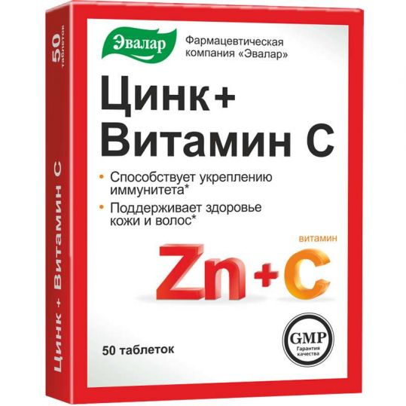
Цинк+витамин С эвалар таблетки 0,27г 50 шт. эвалар-( рис.19)
Рис.19. Цинк+витамин С эвалар таблетки 0,27г 50 шт. эвалар

Состав. Аскорбиновая кислота (витамин С) - 90 мг, целлюлоза микрокристаллическая (носитель), цинка лактат - 12 мг, стеарат кальция растительного происхождения и диоксид кремния аморфный (агенты антислеживающие).
Противопоказания к применению. Индивидуальная непереносимость компонентов, беременность, кормление грудью. Перед применением рекомендуется проконсультироваться с врачом.

Дозировка. Взрослым и детям старше 14 лет по 1 таблетке в день во время еды. Продолжительность приема — не менее 1 месяца. При необходимости прием можно повторить. Рекомендуется ежедневный прием в период сезонных эпидемий гриппа и простуды.
Относится к парафармацевтической продукции.

Тема № 7 (6 часов). Минеральные воды. Анализ ассортимента. Хранение. Реализация.

Минеральными водами называются природные воды, которые содержат в повышенных концентрациях те или другие минеральные (реже органические) компоненты и газы и (или) обладают какими-нибудь физическими свойствами (радиоактивность, реакция среды и др.), благодаря чему эти воды оказывают на организм человека лечебное действие в той или иной степени, которое отличается от действия «пресной» воды.
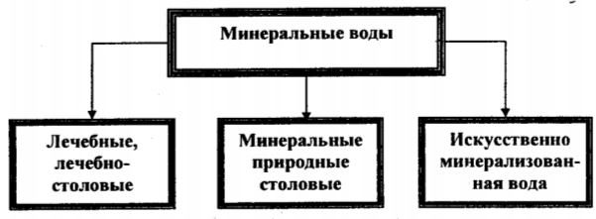
Классификация минеральных вод представлена на рисунке 20.
.
Рис. 20. Классификация минеральных вод

Классификация лечебных и лечебно-столовых вод по химическому составу выделяет 12 типов ( рис.21).
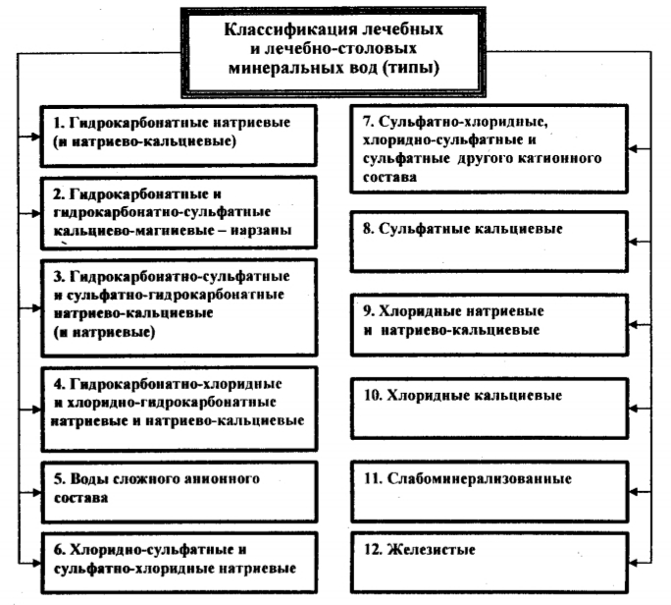
Рис. 21. Классификация лечебных и лечебно-столовых вод

Требования к маркировке согласно ГОСТу Р 54316-2011 Воды минеральные природные питьевые.

Потребительскую тару с минеральной водой маркируют по ГОСТ Р 51074 с нанесением следующей информации:
- наименования продукта;
- указания степени насыщения двуокисью углерода – газированная или негазированная;
- наименования группы минеральной воды;
- номера скважины (скважин) и, при наличии, наименования месторождения (участка месторождения) или наименования источника;
- наименования и местонахождения (адреса) изготовителя и организации в Российской Федерации, уполномоченной изготовителем на принятие претензий от потребителей на ее территории (при наличии), ее телефона, а также, при наличии, факса, адреса электронной почты;
- объема, л;
- товарного знака изготовителя (при наличии);
- назначения воды (столовая, лечебная, лечебно-столовая);
- минерализации, г/л;
- условий хранения;
- даты розлива;
- срока годности;
- основного ионного состава и при наличии массовой концентрации биологически активных компонентов, мг/л;
- медицинских показаний по применению (для лечебных и лечебно-столовых вод) в соответствии с приложением В;
- обозначения документа, в соответствии с которым изготовлена минеральная вода;
- информации о подтверждении соответствия.
Наименование природной минеральной воды, которое представляет собой или содержит современное или историческое, официальное или неофициальное, полное или сокращенное название городского или сельского поселения, местности или другого географического объекта, природные условия которого исключительно или главным образом определяют свойства природной минеральной воды (месторождения природной минеральной воды, участка месторождения, источника и другого элемента месторождения, иного географического объекта в границах месторождения), может быть указано при условии, что данная природная минеральная вода добывается в пределах этого географического объекта.
При содержании фторидов в столовых минеральных водах более 1 мг/дмизготовитель обязан указать в маркировке – «Содержит фториды»; при содержании фторидов более 2,0 мг/дм - «Высокое содержание фторидов: не пригодна для регулярного употребления детьми до семи лет».
Маркировка транспортной тары – по ГОСТ 14192 с нанесением необходимых манипуляционных знаков по ГОСТ Р 51474: «Беречь от влаги», «Верх" для всех видов тары, а для стеклянной тары дополнительно должен быть нанесен знак "Хрупкое. Осторожно".
Маркировка непрозрачной групповой упаковки минеральных вод должна содержать следующую информацию:
- наименование продукта;
- наименование и местонахождение (адрес) изготовителя;
- число упаковочных единиц;
- объем минеральной воды в потребительской таре, дм.
На прозрачную групповую упаковку минеральных вод транспортную маркировку не наносят.

Правила хранения минеральных вод.

1. Минеральные воды, разлитые в бутылки, хранятся в специальных проветриваемых темных складских помещениях, предохраняющих от попадания влаги, при температуре от 5 до 20° градусов.
2. Бутылки с минеральной водой, укупоренные кроненпробками с прокладками из цельнорезанной пробки, хранят в горизонтальном положении в ящиках или штабелях без ящиков, на стеллажах высотой не более 18 рядов. Допускается хранение их в вертикальном положении сроком не более 5 дней. При более длительном хранении пробковая прокладка начинает высыхать и вода дегазируется.
3. Бутылки с минеральной водой, укупоренные кроненпробкой с прокладкой из пластизолей хранят в горлышком вниз и вертикальном положении.
4. При хранении допускается появление на внешней поверхности кроненпробки отдельных пятен ржавчины, не нарушающих герметичности укупорки.
5. Гарантийный срок хранения для железистых минеральных вод 4 месяца, для остальных - 12 месяцев.
При хранении в домашних условиях, при продаже в постаканном виде (кафе, рестораны и др.) неполные бутылки (частично вскрытые) следует закрыть натуральной корковой или резиновой пробкой, т.к. кроненпробка уже не обеспечивает герметичность.

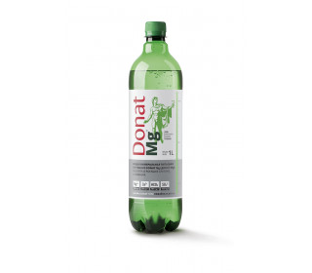
Вода Donat Mg минеральная лечебно-столовая газированная 1л ( Рис. 22)
Рис. 22. Вода Donat Mg минеральная лечебно-столовая газированная 1л

Вода Donat Mg минеральная газированная 1л - это уникальная лечебная вода из Словении, которая вот уже более 400 лет помогает людям победить многие заболевания. Она рождается на глубине 600 метров в одном из многочисленных источников Рогашка Слатина и славится своим богатым минеральным составом. Магниевая вода (магния в ней - 1000мг на 1л) помогает нормализовать пищеварение и работу желудочно-кишечного тракта, избавиться от запоров и проблем с кишечником, восстановить обмен веществ и избавиться от лишних килограммов, предотвратить появление камней в почках. Важно: не вызывает привыкания и не имеет побочных эффектов.

Производитель. Колинска

Торговая марка. Donat Mg

Страна. Словения

Вид. Питьевая. Минеральная. Лечебная

Степень газирования. Газированная

Условия хранения. +3- +25
Срок хранения 12 месяцев.

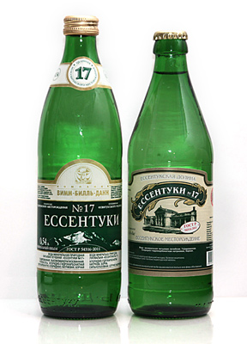
ЕССЕНТУКИ №17
Рис. 23. Вода Есентуки 17

Лечебная хлоридно-гидрокарбонатная натриевая, борная (соляно-щелочная) природная питьевая минеральная вода высокой минерализации
ООО "Ессентукский завод минеральных вод на КМВ".
Минеральный состав
Минерализация: высокая 10—14 г/л
Гидрокарбонат (HCO3-): 4900—6500
Сульфат (SO42-): < 25
Хлорид (Cl-): 1700—2800
Кальций (Ca2+): 50—200
Магний (Mg2+): < 150
Натрий+Калий (K++Na+): 2700—4000
Борная кислота (H3BO3): 40—90;
Углекислота: 500—2350
Допускается естественный осадок минеральных солей.
Показания к применению: хронический гастрит с нормальной, пониженной и повышенной секретной функцией желудка . Язвенная болезни желудка и 12-перстной кишки. Болезни печени, желчного пузыря и желчевыводящих путей. Болезни поджелудочной железы. Болезни обмена веществ.
Минеральная вода применяется при вышеуказанных заболеваниях лишь вне фазы обострения.
Минеральная вода является лечебной минеральной водой и как и другие минеральные воды этого класса не рекомендуется для питья без консультации с врачом.
Хранить в темном сухом месте при температуре от +5'C до +20'С.
Срок годности 12 месяцев.
ГОСТ Р 54316-2011

Вода Боржоми минеральная природная питьевая лечебно-столовая гидрокарбонатная натриевая газированная ст/б 0,5л
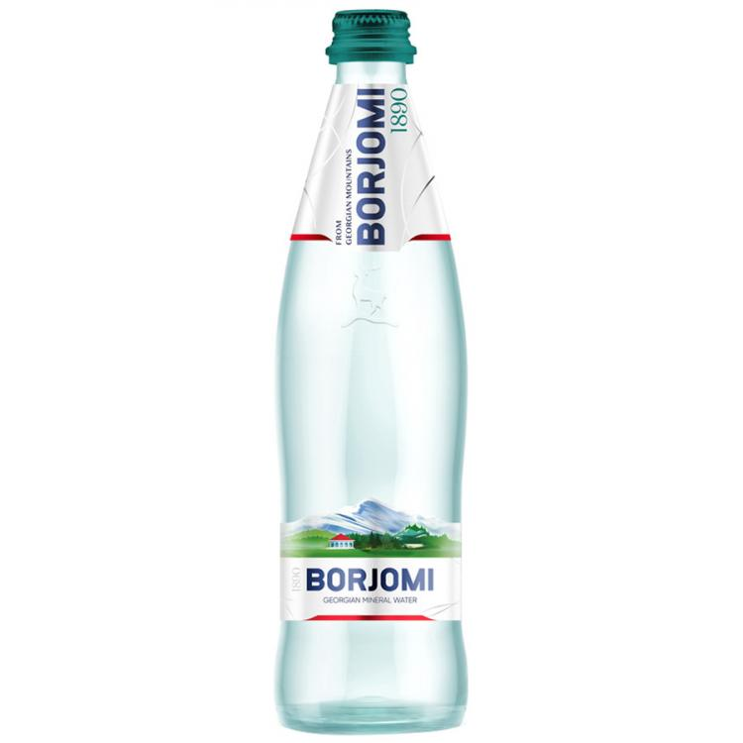

Рис.24. Вода Боржоми

"IDS Borjomi Georgia"
Вода Borjomi минеральная природная питьевая лечебно-столовая гидрокарбонатная натриевая газированная 0,5л стекло.
Разлито на месте добычи из Боржомского месторождения минеральных вод (скв.№25Э,41р)
Минерализация г/л 5,0-7,5.
Состав мг/л: кальций - 20-150, магний - 20-150, калий 15-45, натрий - 1000-2000, гидрокарбонаты - 3500-5000, хлориды - 250-500, сульфаты 10.
Показания по лечебному применению: изжога, болезни пищевода, хронический гастрит с нормальной и повышенной секреторной функцией желудка, язвенная болезнь желудка и двенадцатиперстной кишки, болезни кишечника, болезни печени, желчного пузыря и желчевыводящих путей, болезни поджелудочной железы, нарушение органов пищеварения после оперативных вмешательств по поводу язвенной болезни желудка, постхолецистэктомические синдромы, болезни обмена веществ: сахарный диабет, ожирение, болезни мочевыводящих путей.
При вышеуказанных заболеваниях применяется только вне фазы обострения.
Хранить в защищенном от солнца помещениях при температуре от +3' до +30'С.
Срок годности 24 месяца с даты розлива.

Тема № 8 (12 часов).Парфюмерно-косметические товары. Анализ ассортимента. Хранение. Реализация

Парфюмерно-косметическое изделие - это препарат или средство, предназначенное для нанесения (с помощью вспомогательных средств или без их использования) на различные части человеческого тела (кожу, волосяной покров, ногти, зубы, губы, слизистую оболочку полости рта) с единственной или главной целью их очищения, придания им приятного запаха, изменения их внешнего вида, защиты и сохранения в хорошем состоянии.
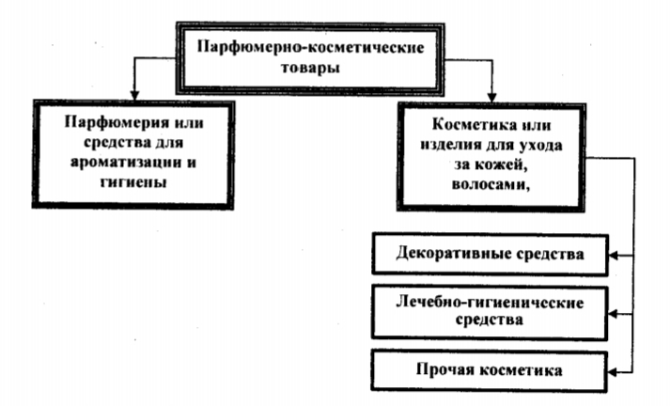
Классификация парфюмерно-косметических товаров (рис.25)
Рис. 25. Классификация парфюмерно-косметических товаров

Анализ ассортимента.

1.Парфюмерная продукция. Относятся духи, одеколоны, душистые воды.
Пример продукции:
Рatricem духи с феромонами женские роза и амбра 2мл ( рис. 26)
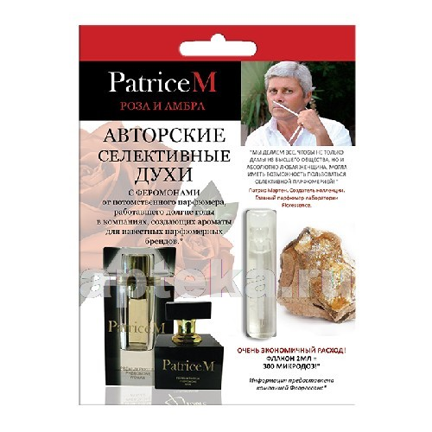
Рис.26. Парфюмерная продукция. Духи.

Характеристики
Страна производителя. Россия
Производитель. ХИМСИНТЕЗ НПО ЗАО
Бренд. PATRICEM
Форма выпуска. Флакон 2 мл
Беречь от детей
Состав. Дипропиленгликоль, парфюмерная композиция, феромон (Natopherine).
Показания. В состав духов входят феромоны мускус и амбра (сильнейшие афродизиаки), которые служат для привлечения внимания противоположного пола и повышают настроение.
2.Косметика. Относят изделия для ухода за кожей, волосами, полостью рта.
Пример продукции:
Herbal essences шампунь марокканское аргановое масло 400мл ( рис. 27)
Рис. 27 . Косметика. Шампунь.

Характеристики
Страна производителя. Франция
Производитель. P&G Blois S.A.S.
Бренд. HERBAL ESSENCES
Форма выпуска. Шампунь флакон 400 мл
Беречь от детей
Состав. Aqua, Sodium Lauryl Sulfate, Sodium Laureth Sulfate, Cocamidopropyl Betaine, Glycol Distearate, Dimethicone, Sodium Citrate, Cocamide MEA, Sodium Xylenesulfonate, Parfum, Citric Acid, Sodium Benzoate, Sodium Chloride, Guar Hydroxypropyltrimonium Chloride, Glycerin, Tetrasodium EDTA, Polyquaternium-6, Sodium Hydroxide, Benzyl Benzoate, Hexyl Cinnamal, Limonene, Histidine, Alpha-Isomethyl Ionone, Coumarin, Butylene Glycol, Magnesium Nitrate, Ecklonia Radiata Extract, Aloe Barbadensis Leaf Juice, Argania Spinosa Kernel Oil, Alcohol Denatured, Methylchloroisothiazolinone, Magnesium Chloride, Methylisothiazolinone
Шампунь с аргановым маслом из Марокко помогает вернуть волосам былую гладкость
рН-сбалансирован и подходит для окрашенных волос
Показания. Для всех типов волос, подходит для окрашенных волос.
Противопоказания. Индивидуальная непереносимость компонентов продукта.
Декоративные средства- это такие косметические средства как губная помада, тушь для ресниц( рис.28), карандаши для бровей и ресниц, тени для век , пудра, средства ухода за ногтями и некоторые другие.
Пример продукции:
Еmini тушь для ресниц mascara maxi12
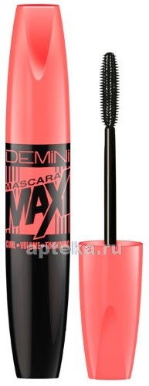
Рис. 28. Декоративное средство. Тушь

Характеристики
Страна производителя. Россия
Производитель. К.М.Косметик ООО
Бренд. DEMINI
Форма выпуска. Тушь для ресниц 12 гр
Беречь от детей
Состав. Aqua, CI 77499, Shellac Cera /Wax, Cera Alba, Carnauba Wax, Stearic Acid, Propylene Glycol, PVP, Ozokerite, Glyceryl Stearate, Ammonium Acrylates Copolymer, Carbon Black, Silica, Cellulose, Aminomethyl Propandiol, Phenoxyethanol, Methyl Paraben, Ethyl Paraben, Butyl Paraben, Propyl Paraben.
Описание. Бренд DEMINI - это качественная, стильная и доступная по цене косметика европейского качества, созданная с учетом последних достижений в области косметологии. Вся косметика DEMINI выполнена в элегантном лаконичном дизайне.
DEMINI ТУШЬ ДЛЯ РЕСНИЦ MASCARA MAXI - объем, изгиб ресниц
Силиконовая щеточка, созданная по инновационной технологии , великолепно подкручивает и разделяет каждую ресничку.
Тушь содержит активные компоненты, которые эффективно ухаживают за ресницами, придавая им насыщенно - чёрный цвет.
Благодаря специальному составу тушь позволяет легко создавать длинные, идеально разделенные и распахнутые ресницы.
Ваш макияж превосходно сохраняется в течение всего дня
Показания. Для создания экстремально длинных, объемных, подкрученных ресниц.
Противопоказания. Индивидуальная непереносимость компонентов продукта. При появлении каких-либо раздражений или аллергических реакций немедленно прекратить использование.
3.Лечебно- гигиенические средства. К данной группе относят лосьоны, кремы, зубные порошки, пасты и эликсиры, лаки и краски для волос ( рис. 29).
Пример продукции:
Еstel celebrity краска-уход для волос тон 5/7 шоколад
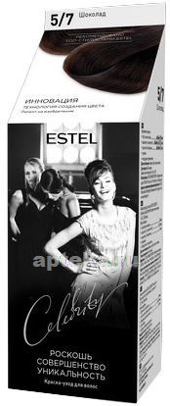
Рис. 29. Лечебно- гигиеническое средство. Краска для волос.

Характеристика
Страна производителя. Россия
Производитель. ЮНИКОСМЕТИК ООО
Бренд. ESTEL
Форма выпуска. Краска-уход для волос ТОН 5-7 ШОКОЛАД в инд.уп.
Беречь от детей
Состав. Крем-основа: Aqua, Cetearyl Alcohol, Glyceryl Stearate, Cocamide MEA, PEG-40 Hydrogenated Castor Oil, Ethoxydiglycol, Hexyldecanol, Hexyldecyl Laurate, Ceteareth-30, Aminomethyl Propanol, Ammonium Sulfate, Phenyl Trimethicone, Bis (C13-15 Alkoxy) PG Amodimethicone, Dimethicone, Panthenol, Persea Gratissima (Avocado) Oil, Quaternium–70, Methylparaben, Propylparaben, Ethylparaben, Phenoxyethanol, Parfum, Linalool, Citronellol, Geraniol, Sodium Erythorbate, Sodium Sulfite, Mica, Titanium Dioxide, Hydrolyzed Keratin, Olea Europaea (Olive) Leaf Extract, Propylene Glycol, Toluene-2,5-Diamino Sulfate, p-Aminophenol, m-Aminophenol, 2-Methylresorcinol , Sodium Hydrosulfite, Tetrasodium EDTA.
Содержит фенилендиамины (толуилендиамины)
Оксигент/ 6% / 9%: Aqua, Hydrogen Peroxide, Cetearyl Alcohol, Cetrimonium Chloride, Ceteareth-20, Tetrasodium EDTA, Sodium Stannate, Phosphoric Acid.
Бальзам: Aqua, Cetearyl Alcohol, Cetrimonium Chloride, Butylene Glycol, Malic Acid, Prunus Amygdalus Dulcis Seed Extract, Actinidia Chinensis Fruit Juice, Citrus Aurantium Dulcis Juice, Citrus Paradisi Juice, Pyrus Malus Juice, PEG-40 Hydrogenated Castor Oil, Parfum, Methylchloroisothiazolinone, Methylisothiazolinone.
Описание. Профессиональная формула окрашивания позволяет создать выразительные оттенки, обеспечивая естественное сияние цвета волос. Масло авокадо и кератин способствуют восстановлению и выравниванию структуры волос, придают им совершенную гладкость и шелковистость. Запатентованная технология создания цвета обеспечивает стойкий результат, сохраняя
Комплект: Туба с крем-основой ОБЪЕМ 50 мл;
Саше с оксигентом 6% , 9% ОБЪЕМ 2*37,5 мл
Саше-пакетик с бальзамом ОБЪЕМ 15 мл
Перчатки,инструкция.
Показания. Окрашивание и уход для волос, с эффектом ламинирования. Оптимально закрашивает седину.
Противопоказания. Индивидуальная непереносимость компонентов продукта
4.Прочая косметика. В группу включают средства от пота и дезодоранты, средство от загара для загара , для ванн, от укусов кровососущих насекомых.
Пример продукции:
Крем против загара отбеливающий spf45+ 100мл –( рис.30)
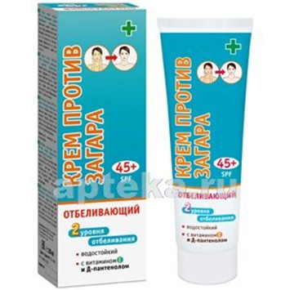
Рис. 30. Прочая косметика. Крем против загара

Характеристики
Страна производителя. Россия
Производитель. Лучшие традиции, АО
Форма выпуска. туба 100мл
Беречь от детей
Состав. фильтр высокой степени защиты SPF 45+
Описание. Входящий в состав крема фильтр высокой степени защиты SPF 45+ блокирует процесс выработки меланина в коже, обеспечивая тем самым первый уровень отбеливания. Второй уровень отбеливания происходит за счёт биологически активных компонентов природного происхождения, эффективно осветляющих и выравнивающих общий тон кожи.
Показания. Против загара
Требования к маркировке парфюмерно- косметических товаров согласно ТР ТС 009/2011
- Информация о товаре, размещенная на упаковке, этикетке изделия, открытке или листе-вкладыше, должна содержать следующие сведения:
- наименование товара, его название (если есть) и информация о его назначении;
- фирменное наименование, сведения о месте нахождения изготовителя и месте нахождения организации, уполномоченной изготовителем принимать претензии от потребителей;
- данные о дате выработке и сроке годности изделия;
- cведения о входящих в состав изделия веществах;
- информация о способах действия этого парфюмерно-косметического продукта и эффекте после его применения;
- данные об ограничениях (противопоказаниях) при применении этого продукта;
- товарный знак изготовителя (если есть);
- данные о массе нетто, объеме, количестве единиц товара;
- указание нормативного или технического документа, определяющего требования к качеству этого товара;
- сведения о сертификации;
- рекомендации по правильному применению продукта и предостережения;
- рекомендации по хранению товара для той продукции, которая требует специальных условий хранения.
- Единый знак обращения продукции на рынке государств – членов ТС наносится на каждую единицу продукции (потребительскую тару, ярлык, этикетку) и/или товаросопроводительную документацию.
- Единый знак обращения продукции на рынке государств – членов ТС наносится любым способом, обеспечивающим четкое и ясное изображение в течение всего срока годности парфюмерно-косметической продукции.

Хранение согласно ГОСТ 28303-89 Изделия парфюмерно-косметические. Упаковка, маркировка, транспортирование и хранение.

ПК изделия хранят при температуре не ниже 0 °С и не выше плюс 25 °С в крытых складских помещениях в упаковке изготовителя. Температурный режим хранения для ПК изделий, требующих специальных условий хранения, устанавливает изготовитель в нормативном или техническом документе на конкретное наименование изделия.
Не допускается хранить косметические изделия под непосредственным воздействием солнечного света и вблизи отопительных приборов.

Реализация

При реализации потребителям парфюмерно-косметических товаров продавец должен соблюдать требования: Закона Российской Федерации от 07.02.1992г. № 2300-I «О защите прав потребителей», Правил продажи отдельных видов товаров, утв. постановлением Правительства РФ от 19.01.1998г. № 55, Технического регламента Таможенного Союза ТР ТС 009/2011 «О безопасности парфюмерно-косметической продукции».
До подачи в торговый зал парфюмерно-косметические товары распаковываются и осматриваются работниками предприятия торговли, проверяется качество (по внешним признакам) каждой единицы товара и наличие о нем необходимой информации.
Покупателю в торговом зале должна быть предоставлена возможность ознакомиться с запахом духов, одеколонов, туалетной воды с использованием для этого лакмусовых бумажек, пропитанных душистой жидкостью, образцов-понюшек, представляемых изготовителями товаров, а также с другими свойствами и характеристиками предлагаемых к продаже товаров.
При передаче товаров в упаковке с целлофановой оберткой или фирменной лентой покупателю должно быть предложено проверить содержимое упаковки путем снятия целлофана или фирменной ленты. Аэрозольная упаковка товара проверяется лицом, осуществляющим продажу, на функционирование упаковки в присутствии покупателя.
Об имеющихся в товаре недостатках продавец должен предупредить покупателя не только в устной, но и в письменной форме (на ярлыке товара, товарном чеке или иным способом).
При продаже парфюмерно - косметических товаров продавец доводит до сведения покупателя информацию о подтверждении соответствия товаров установленным требованиям путём маркировки товаров в установленном порядке знаком соответствия и ознакомления потребителя по его требованию с одним из следующих документов:
- сертификат или декларация о соответствии;
- копия сертификата, заверенная держателем подлинника сертификата, нотариусом или органом по сертификации товаров, выдавшим сертификат;
- товарно-сопроводительные документы, оформленные изготовителем или поставщиком (продавцом) и содержащие по каждому наименованию товара сведения о подтверждении его соответствия установленным требованиям (номер сертификата соответствия, срок его действия, орган, выдавший сертификат, или регистрационный номер декларации о соответствии, срок ее действия, наименование изготовителя или поставщика (продавца), принявшего декларацию, и орган, ее зарегистрировавший). Эти документы должны быть заверены подписью и печатью изготовителя (поставщика, продавца) с указанием его адреса и телефона.
По требованию покупателя продавец обязан ознакомить его с удостоверением качества и безопасности реализуемой партии парфюмерно-косметических товаров, изготовленных на территории Российской Федерации, или его заверенной копией.
Согласно Перечню непродовольственных товаров надлежащего качества, не подлежащих возврату или обмену на аналогичный товар других размера, формы, габарита, фасона, расцветки или комплектации, утверждённому постановлением Правительства РФ от 19.01.1998 г. № 55, парфюмерно-косметические товары надлежащего качества возврату или обмену не подлежат.

Тема № 9( 6 часов).Диетическое питание, питание детей до 3х лет. Анализ ассортимента. Хранение. Реализация.

Диетическое питание – это лечебное и профилактическое питание, сочетающее в себе комплекс сбалансированных витаминов, минералов, белков, жиров и углеводов.
В группу диетического и детского питания входят продуктовые товары и пищевые добавки лечебного и профилактического назначения.
Детское питание промышленного производства подразделяет­ся на молочные продукты для вскармливания детей грудного возраста (молочные смеси) и консервированные продукты для питания детей.( рис.31 )

Классификация детского питания ( Рис. 31)
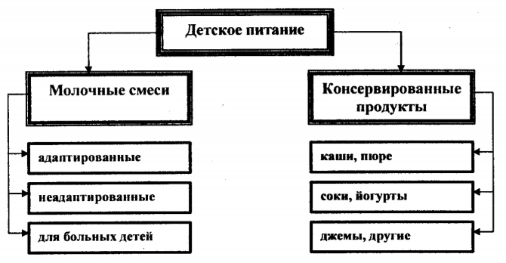
Рис. 31. Классификация детского питания

Молочные детские смеси могут быть адаптированные, простые неадаптированные и для больных детей. ( рис.32 )
Сухие адаптированные молочные смеси — это сбалансирован­ные по составу всех компонентов и максимально приближенные к грудному молоку продукты. Они изготавливаются из высокока­чественного молочного и немолочного сырья (растительное мас­ло, ди— и полисахариды, витамины). Отличаются повышенной стой­костью при хранении, удобны в обращении, гарантированы в са­нитарно-гигиеническом отношении. Различают два типа:
1) начальные — используются в течение первых 2 мес. жизни ребенка;
2) последующие — для дальнейшего вскармливания детей, после 1 мес. Однако большинство смесей могут быть использованы при кормлении детей от рождения до полугода, года.
Адаптированные молочные смеси выпускаются в большом ассортименте многими фирмами: Пилтти Бона (Финляндия), Симилак (США), Нан (Швейцария), Нутрилон (Голландия) и многие другие
В ассортимент простых неадаптированных молочных смесей входят «Крепыш», «Здоровье»; их нельзя использовать в качестве основного продукта питания длительное время.
Кисломолочные ацидофильные смеси для лечебного питания детей первого года жизни наиболее приближены по составу к грудному молоку. Содержат в мелкодисперсном состоянии жир, обога­щенный полиненасыщенными жирными кислотами (Г1НЖК), что улучшает его усвоение и положительно влияет на обменные процессы. К ним относят ацидофильные смеси Малютка, Малыш, Виталакт (Россия).
Пример продукции:
Малютка 1 смесь сухая молочная 300,0 – ( рис. 32)
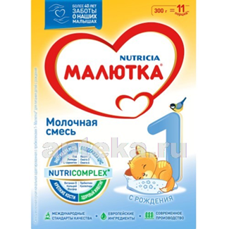

Рис.32 . Молочная смесь Малютка

Также для детей производятся различные мясные, злаковые и фруктовые консервы, пюре, запеканки, каши, йогурты, соки, джемы и др.
Данон — жидкие и сухие каши-порошки (кукурузная, фрукто­вая, 5 злаков, банановая, овощная, ореховая, лесная ягода, бисквит­ная с молоком) — для детей с 4-х мес., все содержат витамины группы В и железо; супы в пакетиках — с 4-х мес., содержат 6 витаминов и железо; сухие готовые блюда (говядина с овощами, треска с овощами, свинина с зелеными овощами, курица с морко­вью) — с 6 мес, ( рис.33 )
Пример продукции:
Каша ТЕМА мол рисовая с клубникой и бананом Кашка на ночь, Россия, 206 г
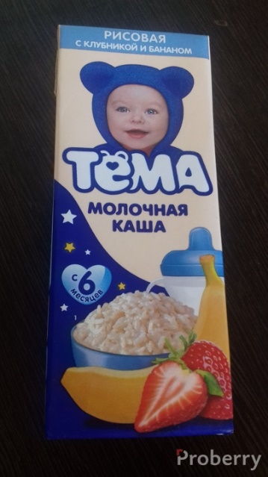
Рис.33. Детское питание . Консервированные продукты.

Бона — пюре овощные, ягодные, фруктовые (с 3-х мес.); из мяса, курицы, рыбы и овощей, йогурта, творога (с 5 мес.); крупноизмельченные рагу из говядины, свинины, курицы и овощей (с 8 мес.) разрабатывают жевание; еще более крупноизмельченное рагу с добавление приправ (1-3 года); овощные и фруктовые соки — с 4-х мес.
Нестле — детские каши быстрого приготовления (разводимые водой или молоком, или заменителем грудного молока): молочная каша с пшеницей, молочная каша с 3 фруктами, молочная каша с пшеницей и бананом, соевая каша с рисом, рисовая каша, каша из 5 злаков без молока, рисовая каша с 3 фруктами
В ассортименте диетического питания выделяют:
- Энпиты — сухие молочные питательные смеси для энтерального питания с повышенным или пониженным содержанием основных пищевых ингредиентов:
— белковый для введения в рацион дополнительного белка;
— жировой для повышения энергетической ценности рациона и обогащения полиненасыщенными жирными кислотами при отставании в физическом развитии;
— обезжиренный для уменьшения в рационе жира и сохранения нормального уровня белка при дисфункции кишечника, гипотрофии, муковисцидозе, ожирении;
— противоанемический энпит
- Низколакгозные смеси — продукты, изготовленные на молочной основе, освобожденной от лактозы; используются при различных формах ферментной недостаточности (лактозная, галактоземия).
- Безбелковые продукты — это макаронные изделия, концентраты для домашнего приготовления хлеба, кексов, желированных десертных блюд. Вырабатываются на основе пшеничного и кукурузного крахмала, отличаются низким содержанием белка.

Маркировка продуктов детского питания

Согласно п.3.7.2 ГОСТ Р 51074-2003 "Продукты пищевые. Информация для потребителя. Общие требования" недостающую информацию о продуктах для детского питания, фасованных в потребительскую тару небольших размеров, размещают на листах-вкладышах, прилагаемых к каждой единице индивидуальной потребительской тары.
В соответствии с п. 4.1 ГОСТ Р 51074-2003 "Продукты пищевые. Информация для потребителя. Общие требования":
На упаковке должна содержаться следующая информация:
1. Название продукта.
Наименование продукта должно отражать, что продукт предназначен для детского питания. Оно должно соответствовать основному ингредиенту и консистенции продукта. Не допускается в названии молочных продуктов и заменителей женского молока, предназначенных для питания детей первого года жизни, использовать термины "приближенное к женскому молоку". На потребительскую тару для заменителей женского молока наносят информацию о преимуществе грудного вскармливания и необходимости назначения врачом схемы кормления
2. Вес;
3. Область применения;
4. Наименование ингредиентов, входящих в состав пищевого продукта, пищевые добавки, микробные культуры, закваски и вещества, используемые для обогащения пищевых продуктов;
5. Пищевая ценность
6. В биологически активных добавках к пище и обогащенных продуктах для биологически активных компонентов указывают также проценты от суточной физиологической потребности, если такая потребность установлена;
7. Рекомендации по использованию, применению, при необходимости, противопоказания к их использованию;
8. Для пищевых продуктов из генетически модифицированных источников обязательна информация: "генетически модифицированная продукция", или "продукция, полученная из генетически модифицированных источников", или "продукция содержит компоненты из генетически модифицированных источников" (для пищевых продуктов, содержащих более 5% компонентов ГМИ);
9. Дата изготовления, срок годности, условия хранения;
10. Возрастные рекомендации (в соответствии с Приложением 3 к СанПиН 2.3.2.1940-05 "Организация детского питания");
11. Информация о государственной регистрации продукта с указанием номера и даты, адрес и координаты изготовителя и организации, уполномоченной на принятие претензий от потребителей

Маркировка продуктов детского и диетического питания согласно Техническому регламенту Таможенного союза

«О безопасности специализированной пищевой продукции, диетического и лечебно-профилактического питания».

На продуктах диетического питания маркировка должна содержать четкие указания о целевом назначении продукта, особенностях его состава и рекомендации по использованию в питании.
Инструкции по хранению открытой упаковки продукта, предназначенного для диетического применения, должны быть приведены на маркировке, если это необходимо для обеспечения полноты свойств и питательности продукта. Если продукт нельзя хранить после открытия упаковки, или нельзя хранить в упаковке после открытия, об этом должно содержаться соответствующее предостережение.
Маркировка диетических продуктов включает следующую дополнительную информацию:
1) ингредиентный состав в порядке убывания в весовом или процентом выражении;
2) назначение и условия применения;
3) сведения о пищевой ценности (содержание белков, жиров, углеводов, витаминов, макро- и микроэлементов), процентное содержание от суточной потребности;
4) способы и условия приготовления готовых блюд (в отношении концентратов и полуфабрикатов диетических продуктов);
5) условия хранения (в отношении диетических продуктов, для которых установлены требования к условиям их хранения);
6)противопоказания.
В дополнение ко всем указаниям по маркировке, касающимся диетических продуктов с низким содержанием натрия (за исключением заменителей соли как таковых), должны выполняться следующие особые указания по маркировке:
1) маркировка должна содержать описание "продукт с низким содержанием натрия" или "продукт с очень низким содержанием натрия";
2) содержание натрия должно быть указано на маркировке с точностью до 5 мг/100 грамм, в том числе в расчете на порцию указанного объема при обычном употреблении;
3) должно быть указано среднее содержание белков, жиров и углеводов в 100 граммах продукта при обычном употреблении, а также энергетическая ценность в калориях или килоджоулях;
4) должно быть указано наличие заменителей соли, перечисленных в приложении 8 настоящего Технического регламента;
5) при добавлении заменителя соли, полностью или частично состоящего из соли калия, необходимо указывать на маркировке суммарное содержание калия, выраженное в миллиграммах катиона на 100 грамм продукта при обычном употреблении.
Заменители соли должны называться "заменителем соли с низким содержанием натрия" или "диетическая соль с низким содержанием натрия". На маркировке заменителей соли должен содержаться полный список ингредиентов, а также содержание катионов (натрия, калия, кальция, магния, аммония и холина) на 100 грамм массы смеси заменителей.
Маркировка специализированных продуктов, предназначенных для питания спортсменов должна включать следующую дополнительную информацию:
- для продуктов, имеющих заданную пищевую и энергетическую ценность и направленную эффективность, состоящих из набора нутриентов или представленных их отдельными видами, указывается информация: "специализированный пищевой продукт для питания спортсменов";
- на потребительскую упаковку дополнительно выносится информация: сведения о пищевой и энергетической ценности продукта, доля от физиологической потребности; рекомендуемые дозировки, способы приготовления (при необходимости), условия и длительность применения.
Нанесение на потребительскую упаковку информации о специальных питательных свойствах, диетическом лечебном, диетическом профилактическом назначении продукта, наличии в нем биологически активных веществ, отсутствии вредных веществ, о показаниях к применению при отдельных видах заболеваний и другие, при наличии документов, подтверждающих данные свойства, выданных уполномоченными органами государств - членов Таможенного союза.
Маркировка и прилагаемые документы должны быть сделаны на языке (языках) той страны, где осуществляется продажа продукта.

Требования к процессам хранения пищевой продукции согласно Техническому регламенту Таможенного союза

«О безопасности специализированной пищевой продукции, диетического и лечебно-профилактического питания».

1. Срок годности, условия хранения пищевой продукции устанавливаются ее изготовителем. Установленные изготовителем условия хранения должны обеспечивать соответствие пищевой продукции требования настоящего технического регламента в течение срока годности.
2. При хранении пищевой продукции должны соблюдаться условия ее хранения.
3. Не допускается хранение пищевой продукции совместно с пищевой продукцией иного вида и непищевой продукцией в случае, если это может привести к загрязнению пищевой продукции.
4. Продукция, находящаяся на хранении, должна сопровождаться документами, обеспечивающими прослеживаемость, а также информацией об условиях хранения, сроке годности данной продукции.
Требования к процессам реализации (оборота) пищевой продукции согласно Техническому регламенту Таможенного союза

«О безопасности специализированной пищевой продукции, диетического и лечебно-профилактического питания».

1. При реализации пищевой продукции должны соблюдаться условия хранения и сроки годности такой продукции, установленные ее изготовителем.
2. В случае, если осуществляется реализация пищевой продукции, неупакованной в потребительскую упаковку или часть информации о которой размещена на листках-вкладышах, прилагаемых к упаковке, продавец обязан довести информацию о такой продукции до потребителя.

Тема № 10- № 14. Реклама в аптеке.

АО «Губернские аптеки» ЦРА Аптека N° 247 г. Красноярск ул. Академика Киренского 21
Аптека готовых лекарств
Аптека, расположенная в спальном районе
Региональная сеть аптек
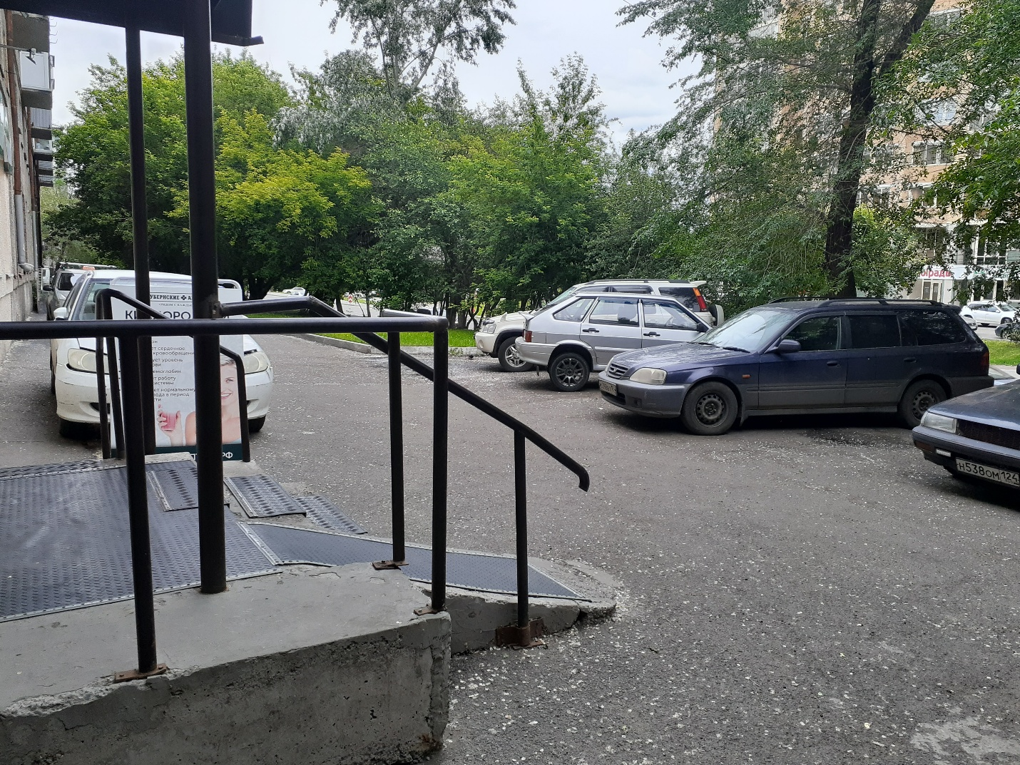
Рис. 34. Подъезд к аптеке

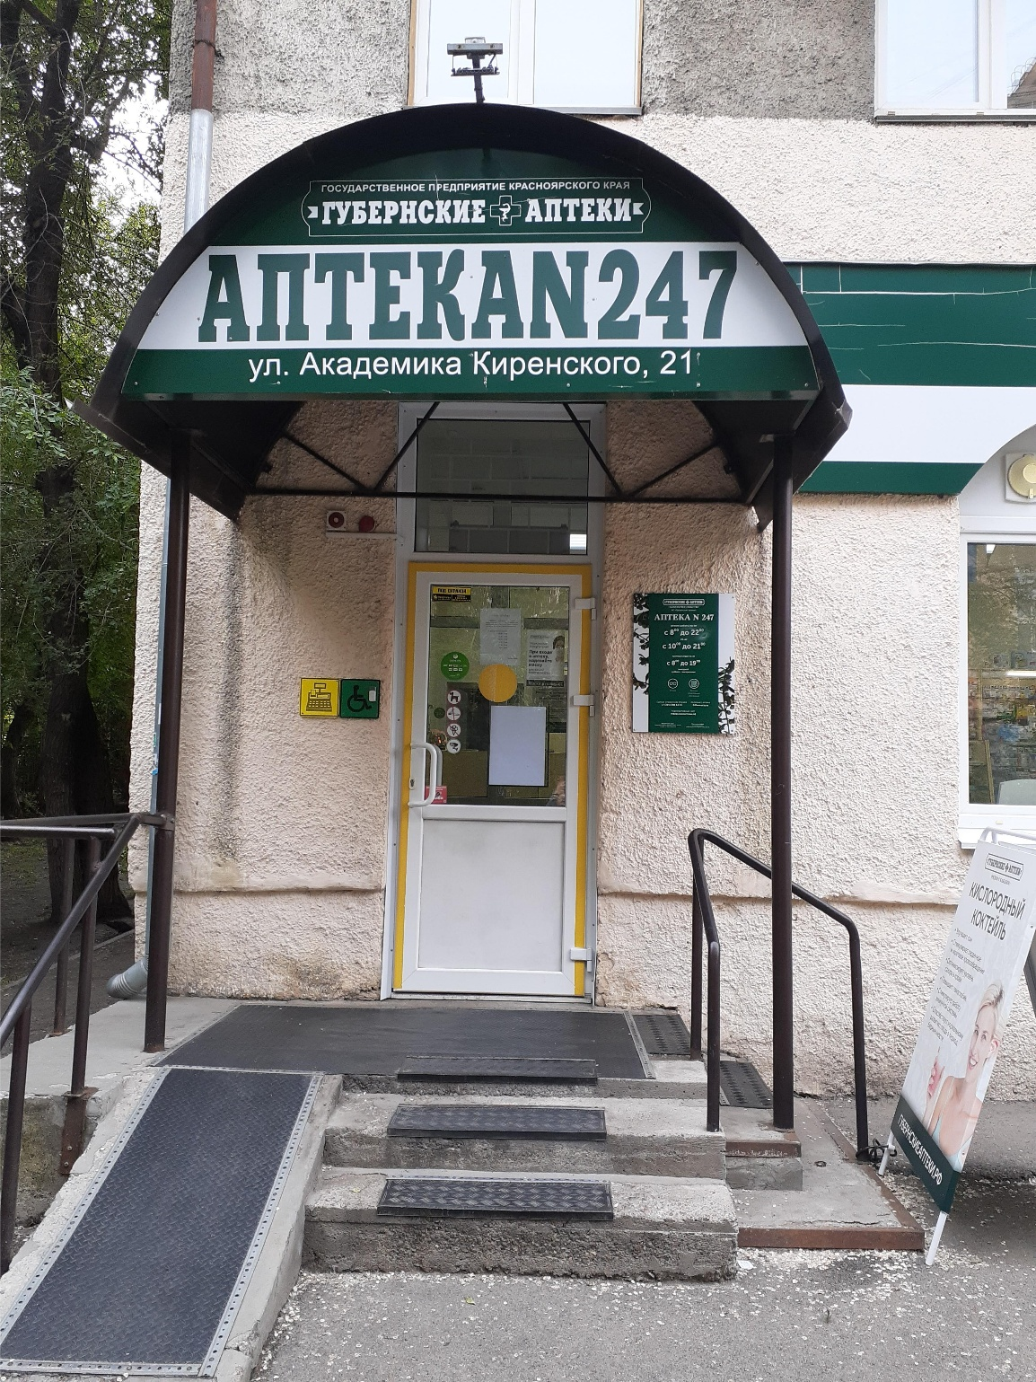
Рис. 35. Вход аптеку

Из данных изображений 34 и 35 видно, что вход в аптеку обустроен правильно. Поскольку есть наличие пандуса и кнопки вызова для инвалидов, перил, козырька на входе, а также удобных парковочных мест поблизости.

Рис. 36. Логотип
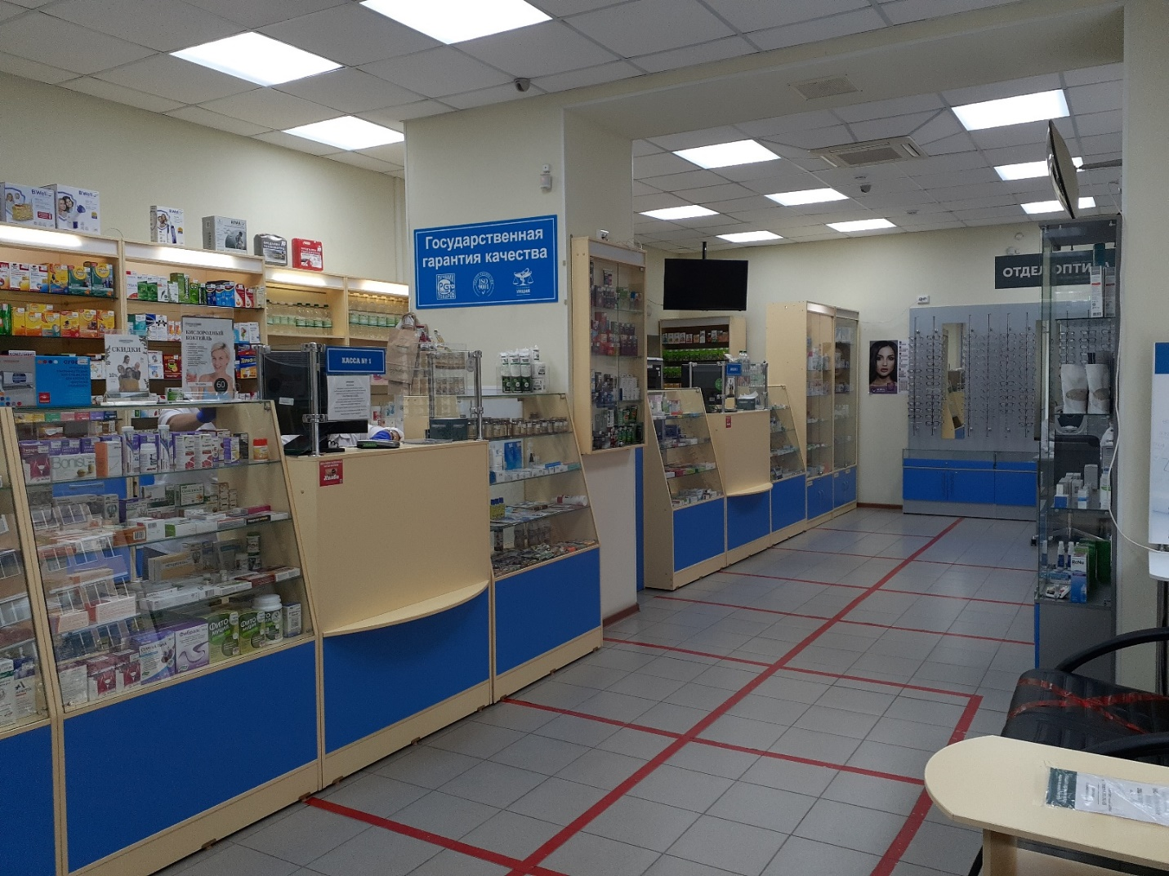

Рис. 37. Торговый зал

Цветовая гамма торгового зала сделана в нежно-бежевом и синем тонах. Такие оттенки вызывают чувство комфорта, теплоты и гармонии у покупателей.
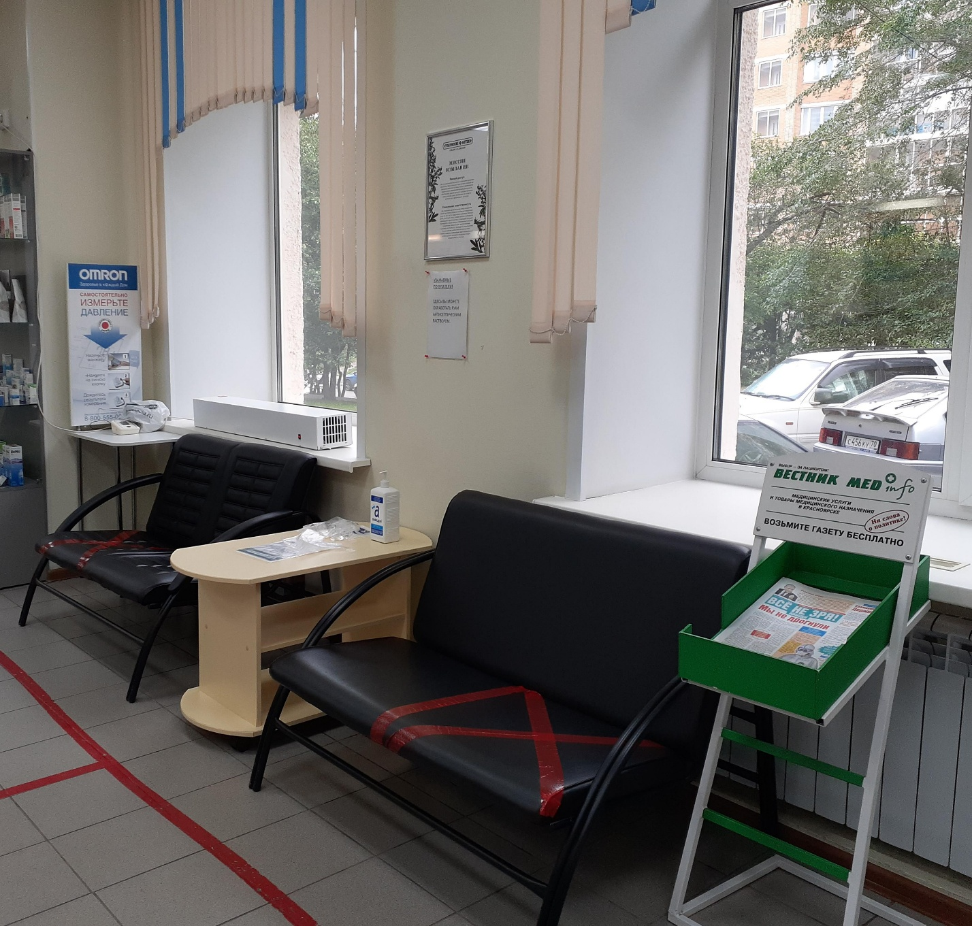
Рис. 38. Место отдыха для покупателей

В торговом зале аптеке имеется место отдыха . Для расслабления посетителей играет негромкая, спокойная музыка. Из элементов декора присутствует подвесной телевизор.

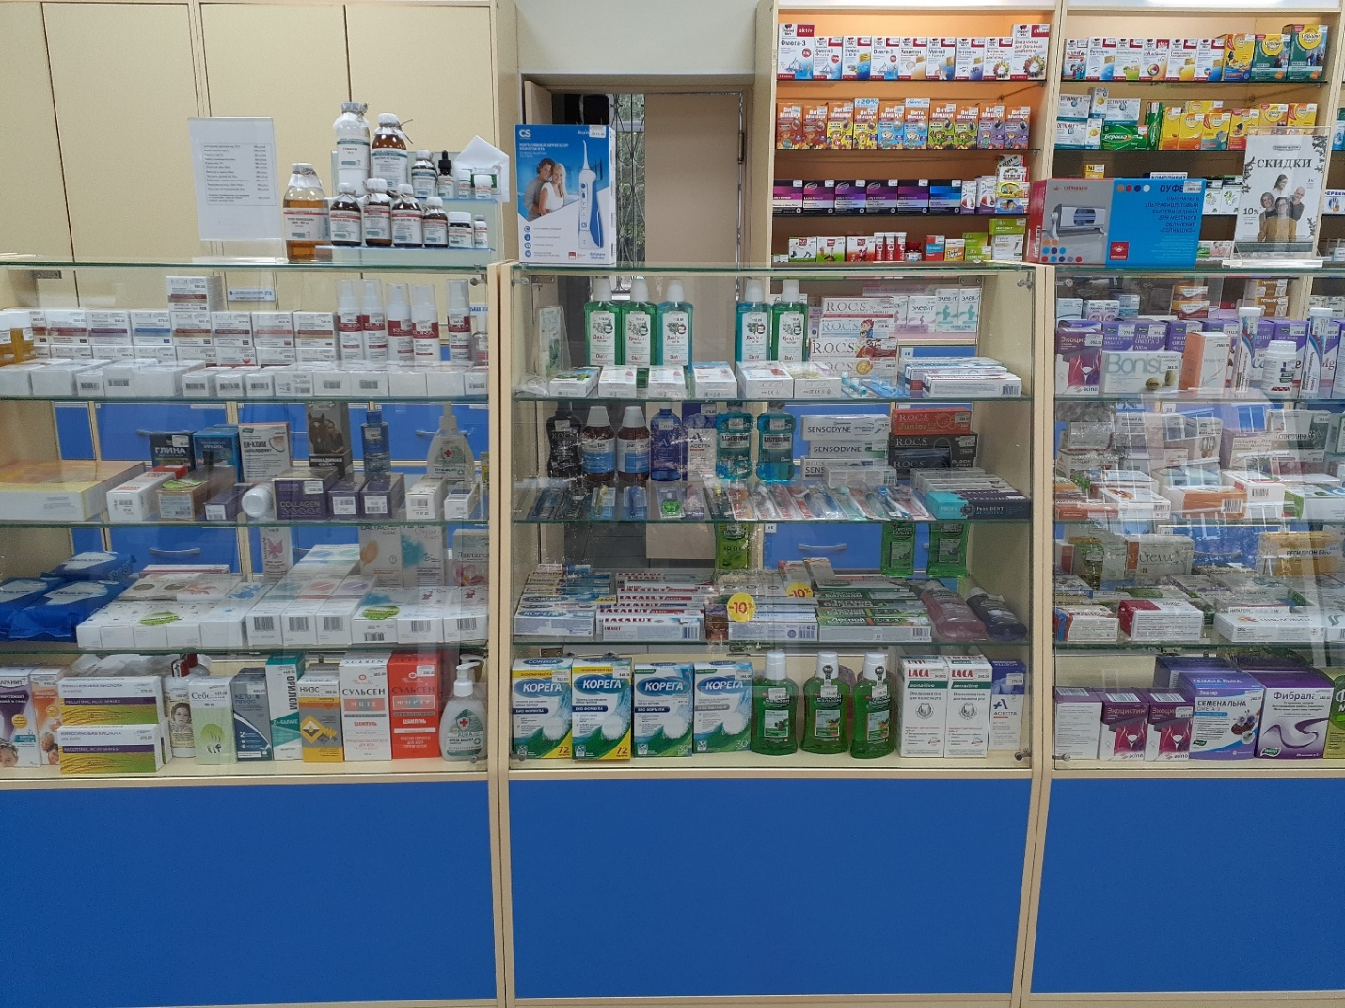
Из изображения 39 видно, что витрины закрытого типа. Также имеются стеллажи ( рис. 40.)
Рис. 39. Тип выкладки товара- закрытый
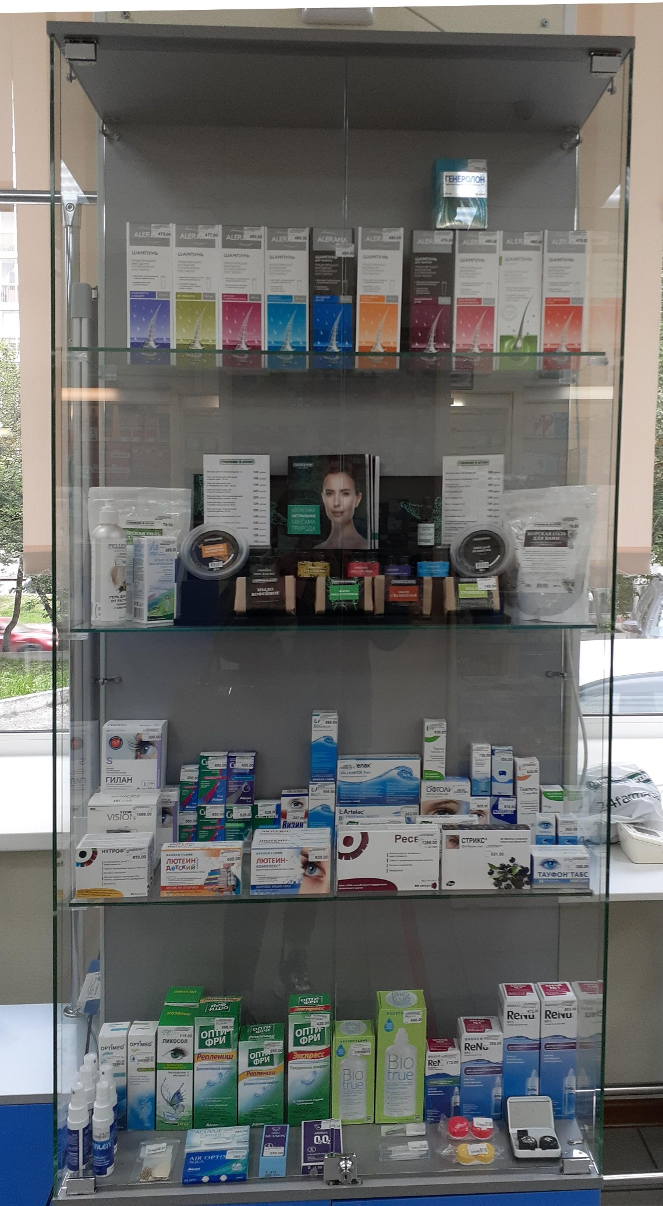
Рис. 40. Закрытый стеллаж
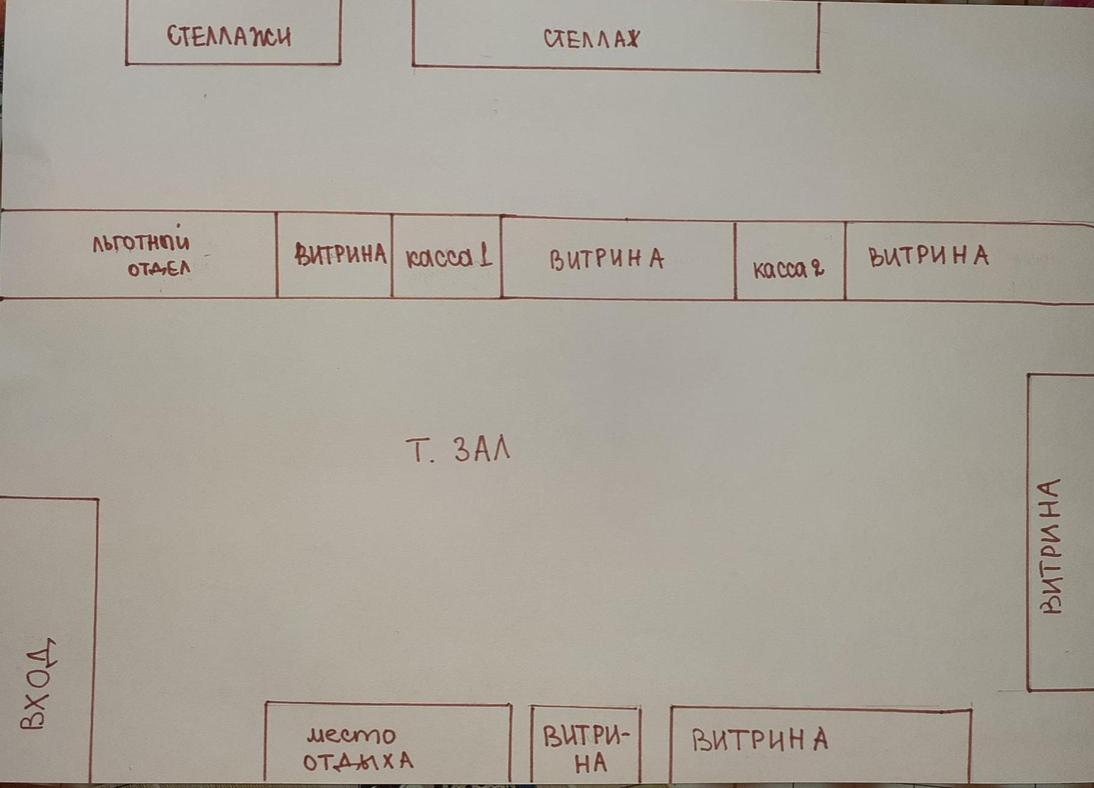
Рис. 41. Схема торгового зала

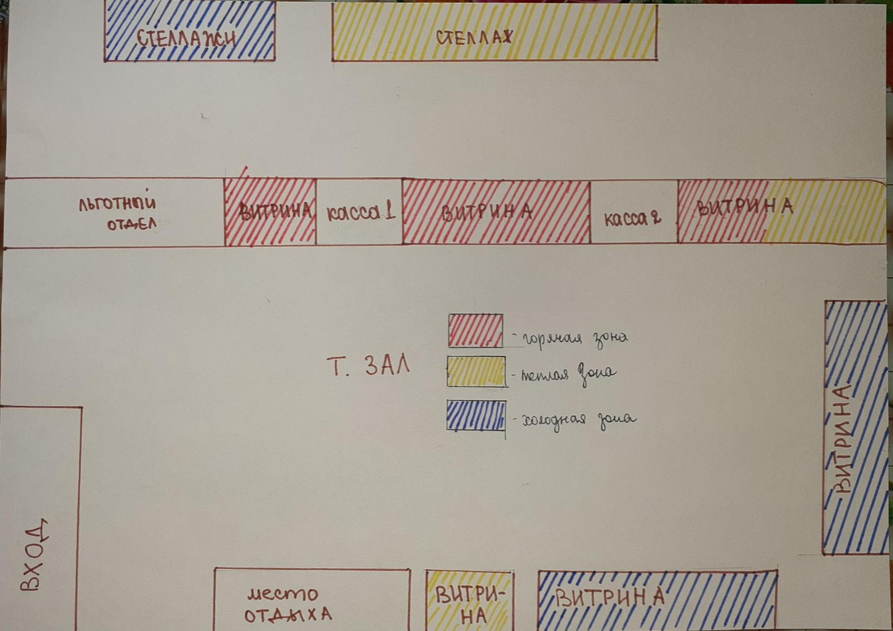
Рис.42 . Зонирование торгового зала

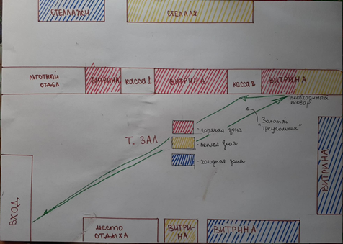
Рис. 43 Золотой треугольник
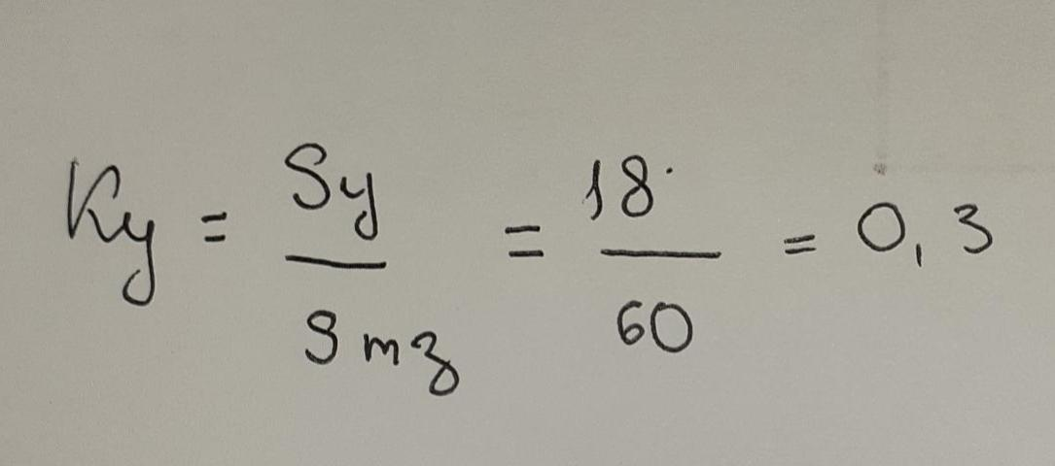

Коэффициент установочной площади находится в допустимом пределе. Что говорит об эффективном использовании площади торгового зала для торгового оборудования.
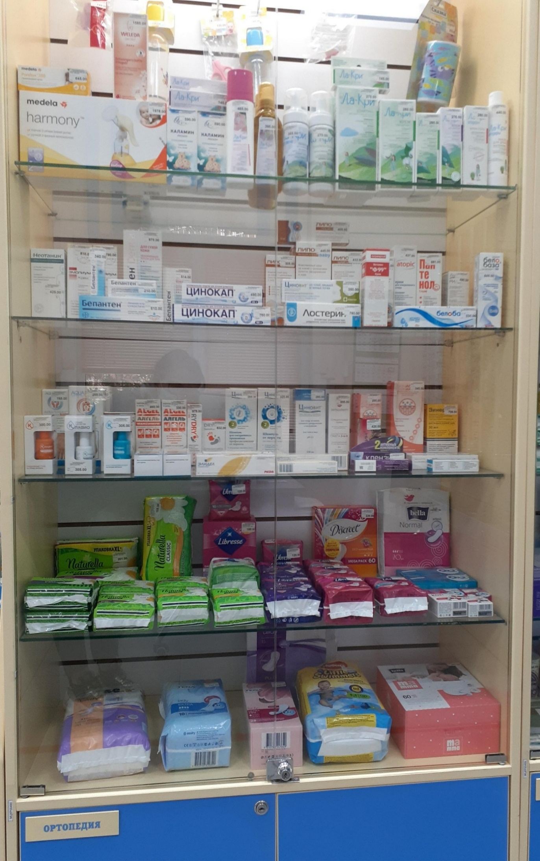
Рис. 44. Тип выкладки товара- горизонтальный
На рисунке 44 представлен горизонтальный тип выкладки товара по виду товара. То есть каждую полку занимает определенный вид товара различных фирм- производителей.
В торговом зале аптеке размещены следующие виды POS- материалов: плакат и шелфтокер. ( рис. 46 и 45). Основная цель их размещения в торговом зале аптеки – направить потенциального покупателя товара к месту его выкладки, помочь ориентироваться во всем многообразии предложенного товара, ознакомиться с новинками рынка и повысить уровень продаж.
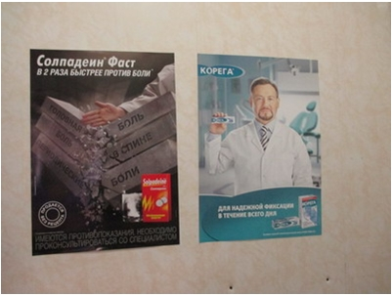
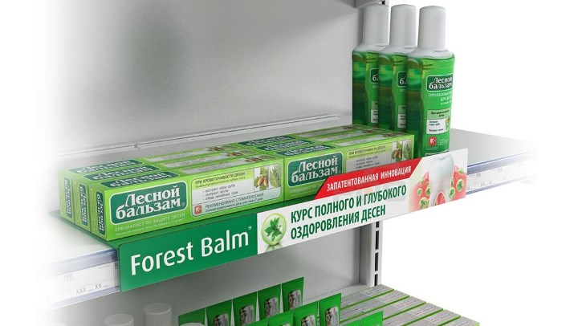
Рис. 46 . Плакат
Рис. 45. Шелфтокер

Заключение: Аптека N° 247 соответствует требованиям современного маркетинга. Поскольку данное учреждение целью своей работы удовлетворяет потребности людей в приобретении лекарственных препаратов и получении фармацевтической консультации, а не только получает прибыль.
Для улучшения данной аптеки я бы предложила использовать больше наружных рекламных материалов поскольку расположение аптеки в жилом доме делает ее незаметной и невидимой для людей, проезжающих и проходящих мимо нее по основной дороге ул. Киренского. Необходимо разместить рекламные щиты или указатели рядом со съездом дороги в сторону жилого дома. Это позволит привлечь новых клиентов.

ОТЧЕТ ПО ПРОИЗВОДСТВЕННОЙ ПРАКТИКЕ
Черенова Анастасия Васильевна
Группа 202
Специальность 33.02.01 Фармация

Проходившего производственную практику «Отпуск лекарственных препаратов и товаров аптечного ассортимента» с 11.05.20 по 13.06.20 г

На базе АО « Губернские аптеки» ЦРА Аптека N° 247

Города/района г. Красноярск
За время прохождения мною выполнены следующие объемы работ:

А. Цифровой отчет
№ | Виды работ | Количество
1 | Анализ ассортимента лекарственных препаратов | 15
2 | Анализ ассортимента изделий медицинского назначения | 13
3 | Анализ ассортимента медицинских приборов и аппаратов | 4
4 | Анализ ассортимента гомеопатических лекарственных средств | 2
5 | Анализ ассортимента биологически-активных добавок | 3
6 | Анализ ассортимента минеральных вод | 3
7. | Анализ ассортимента парфюмерно-косметической продукции | 4
8. | Анализ ассортимента диетического питания | 2

Студент Черенова Анастасия Васильевна
(подпись)
Общий/непосредственный руководитель практики
Мельникова Светлана Борисовна
(подпись)

«13» июня 2020 г. М.п.

